绥化市人民政府

关于印发《绥化市国民经济和社会发展

第十四个五年规划和二○三五年

远景目标纲要》的通知

各县（市、区）人民政府，绥化经济技术开发区管委会，市政府各直属单位：

《绥化市国民经济和社会发展第十四个五年规划和二○三五年远景目标纲要》业经绥化市四届人大五次会议审议通过，现印发给你们，请认真贯彻执行。

　　　　　　　　　　　　　绥化市人民政府　　　　　　　　　　　 　　2021年7月5日

目　录

序　言

第一章　开启全面建设社会主义现代化新绥化新征程

　第一节　发展基础

　第二节　发展环境

　第三节　2035年远景目标

第二章　总体思路

　第一节　指导思想

　第二节　基本原则

　第三节　发展定位

　第四节　主要目标

第三章　全面推进乡村振兴，当好率先实现农业农村现代化排头兵

　第一节　建设“藏粮于地、藏粮于技”国家示范区的引领区

　第二节　实施“主辅双强”战略发展畜牧产业

　第三节　提升农业全产业链的质量效益

　第四节　持续深化农业农村改革

　第五节　实施乡村建设行动

　第六节　实现巩固拓展脱贫攻坚成果同乡村振兴有效衔接

第四章　加快工业强市建设，推动经济结构优化升级

　第一节　突出打造标志性产业

　第二节　发展壮大优势潜力产业

　第三节　大力培育新兴产业

　第四节　实施产业链提升工程

　第五节　做大做强园区经济

第五章　积蓄竞争实力，全面融入新发展格局

　第一节　全面融入国内大循环

　第二节　自觉参与国内国际双循环

　第三节　有效激发消费新潜力

　第四节　统筹推进现代物流体系建设

　第五节　积极扩大有效投资

第六章　抢抓区域协调发展机遇，推动哈大绥一体化发展

　第一节　推动空间布局一体化谋划

　第二节　推动基础设施一体化对接

　第三节　推动产业发展一体化合作

　第四节　推动生态环境一体化保护

　第五节　推动公共服务一体化共享

　第六节　推动对外开放一体化协同

第七章　优化国土空间布局，推进以人为核心的新型城镇化

　第一节　提升中心城市能级

　第二节　加快发展县域经济

　第三节　推进城乡融合发展

　第四节　构建国土空间开发保护格局

第八章　持续深化改革创新，全面激发市域内生活力

　第一节　塑造创新驱动发展新优势

　第二节　持续优化营商环境

　第三节　大力发展民营经济

　第四节　深化要素市场化配置改革

　第五节　完善人才发展体制机制

第九章　巩固放大绿色发展优势，推进生态文明建设

　第一节　加快推动绿色低碳发展

　第二节　持续改善环境质量

　第三节　构筑绿色安全生态屏障

　第四节　全面提高资源能源利用效率

　第五节　全力推进呼兰河流域综合治理与保护

第十章　推进文化事业文旅产业繁荣发展，提升整体实力和竞争力

　第一节　提高社会文明程度

　第二节　发展繁荣特色文化

　第三节　加强公共文化服务

　第四节　大力发展全域旅游

第十一章　改善人民生活品质，提升群众幸福指数

　第一节　强化就业优先政策落实

　第二节　建设高质量教育体系

　第三节　全面推进健康绥化建设

　第四节　健全多层次社会保障体系

　第五节　积极应对人口老龄化

　第六节　大力发展体育事业

第十二章　统筹发展和安全，建设更高水平平安绥化

　第一节　落实总体国家安全观

　第二节　加强和创新社会治理

　第三节　确保经济社会安全稳定

　第四节　保障人民生命财产安全

第十三章　凝心聚力，保障规划有效实施

　第一节　坚持和加强党的全面领导

　第二节　推进全面从严治党

　第三节　推进社会主义民主政治建设

　第四节　加快推进法治绥化建设

　第五节　健全规划制定和落实机制

序　言

“十四五”时期是我国全面建成小康社会、实现第一个百年奋斗目标之后，乘势而上开启全面建设社会主义现代化国家新征程、向第二个百年奋斗目标进军的第一个五年。以习近平新时代中国特色社会主义思想为指导，科学编制并有效实施“十四五”规划，对于巩固全面建成小康社会成果，开启全面建设社会主义现代化新绥化新征程，实现绥化全面振兴全方位振兴具有重大意义。本纲要依据《中共绥化市委关于制定绥化市国民经济和社会发展第十四个五年规划和二○三五年远景目标的建议》编制，是今后五年绥化市国民经济和社会发展的蓝图，是全市人民共同奋斗的行动纲领。

**第一章　开启全面建设社会主义现代化新绥化新征程**

第一节　发展基础

“十三五”时期，是我市经济总量不断扩张、产业体系日趋完善、发展质量逐步提升、幸福指数显著提高的五年。五年来，全市上下坚持以习近平新时代中国特色社会主义思想为指导，深入学习贯彻习近平总书记重要讲话、重要指示批示精神，全面贯彻落实党中央、国务院战略决策和省委、省政府安排部署，紧紧依靠全市人民，牢牢锛住“都城地”建设目标定位，保持定力，久久为功，埋头苦干，攻坚克难，经济社会发展取得一系列重大突破。特别是面对百年未有之大变局和新冠肺炎疫情的叠加冲击，统筹疫情防控和经济社会发展工作，统筹改革开放创新和应对经济下行压力，统筹抓好“六稳”工作，落实“六保”任务，决胜脱贫攻坚，“十三五”圆满收官，全面建成小康社会取得伟大历史性成就，为开启全面建设社会主义现代化新绥化新征程奠定了坚实基础。“都城地”的提出，清晰了发展思路，开拓了思维视野，明确了方位方向，是习近平新时代中国特色社会主义思想的深刻实践，是市委集体智慧的结晶，是全市人民的共同选择，是对绥化优势潜力和农区经济发展规律的认识把握，是目标与措施的有机结合，对绥化当前和今后一个时期有着重大意义和深远影响，需要长期坚持并不断发展完善。综合实力进一步彰显。地区生产总值总量稳居全省第一方阵，年均增长速度高于全省平均水平；固定资产投资量质并举，年均增速领跑全省；规模以上工业发展速效并重，增加值年均增速创历史最好水平；公共财政预算收入突破60亿元，连续四年实现正增长；社会消费品零售总额年均增速位居全省前列，消费拉动经济增长的基础性作用持续增强；城乡居民收入增速均超过经济增速，城乡收入比继续缩小；金融机构存款余额突破2000亿元，社会财富快速累积。具有鲜明绥化特色的产业框架初步形成。持之以恒抓招商、上项目，五年累计签约亿元以上产业项目1406个。落地建设10亿元以上产业项目17个，超过“十三五”前历年的总和。玉米生物发酵、精细化工、汽车电子仪表、肉业、医药、秸秆、物流、旅游康养、汉麻等多个产业链都形成了一定规模，都有一个在全国乃至全球有影响力的大标杆企业支撑，打造出了亚洲单体规模最大的150万吨玉米深加工产业线和年产70万吨结晶糖生产线，世界单体生产规模最大的年产10万吨苏氨酸生产线和1万吨色氨酸生产线，天有为电子成为全球单体最大的汽车仪表生产基地，绥化正处于从分散布局到集群推进的新发展阶段。农业强市向前迈出坚实一步。坚定不移当好“粮窝子”，做好供给端、争当领跑者，农业机械化率达到97%以上，粮食年产量保持220亿斤以上，实现“十七连丰”。推动品种、品质、品牌“三品联动”，绿色食品综合评价系数连续6年全省第一。“寒地黑土”品牌居全国最具价值农业品牌第6位，“绥化鲜食玉米”成为全国唯一以鲜食玉米注册的地理标志，“五谷杂粮下江南”获评全国农业品牌十大营销案例，走出了“种得好、产得优、卖得俏”的新路子。探索并找到了秸秆综合利用“一主两辅”的科学方式，为解决全省秸秆露天焚烧问题作出重要贡献。玉米在总量上成为净流入市，“原字号”出市成为历史，玉米成为不愁卖的“铁杆庄稼”。“三大攻坚战”取得决定性成果。经过艰苦奋战，全市6个贫困县全部实现脱贫摘帽，429个建档立卡贫困村全部出列，16万人告别了绝对贫困。“两不愁”质量水平明显提升，“三保障”问题彻底消除。脱贫人口人均纯收入达到11949元，过上了更有尊严的生活，全面小康路上没有落下1人。持续加大资金投入，贫困地区生产生活条件明显改善，群众面貌焕然一新。生态环境持续改善，完成省级生态市创建工作，全市建成区711台10蒸吨及以下燃煤小锅炉全部淘汰，我市空气质量达到国家二级标准。河湖长制有名有实，启动呼兰河流域综合治理。地表水5个国控考核断面优良水体比例达到100%。全市秸秆综合利用率、畜禽养殖废弃物综合利用率分别达到94.6%和88.5%。政府债务总体可控，未发生系统性金融风险。改革创新开放取得阶段性成效。营商环境持续优化，恒大、新和成为标志的重大项目落户我市。“放管服”改革有序推进，100项“最多跑一次”高频事项公开发布，市级政务服务事项网上可办率达到90%以上。企业登记时间从15个工作日缩短为1天。农村承包土地确权登记颁证工作全省领先，兰西县土地托管经验入选“中国三农十大创新榜”。科技创新能力显著提升，高新技术企业总量达65家、增长225%，省级工程技术研究中心总量达18家、增长157%，获批国家农业科技园区，北林区东富园区和绥北产业园被评为省级高新技术产业开发区。率先在东北整市推进普惠金融项目。产业链图谱招商方式全省推广，聚焦重点产业全面实施产业链链长制。成功举办院士龙江行绥化玉米产业发展对话、天有为全球供应商大会、象屿生化产业园招商恳谈会等推介活动。提出并主动推进哈大绥一体化发展上升为全省战略。绥化海关获批，外贸进出口总额是“十二五”时期的2.2倍，由产品规模单一较小向出口多元规模壮大转变。城乡面貌发生显著变化。改造农村泥草房15万平方米，消灭棚户区816万平方米，完成老旧房屋改造201万平方米，人均住房面积由30.6平方米提高到32平方米。新建和升级以市本级唯实公园、唯恋公园为代表的绿地广场公园27处，公园绿化总面积达到183.8公顷，是2015年的3.1倍。新增污水处理能力24.8万吨/日，新建供水管网430公里，新建供热面积820.9万平方米，改造二次供水泵站171个。乡村建设力度空前，农村人居环境整治加快推进，完成改厕任务47513户，配备垃圾桶161万个，村庄清洁行动累计投入2.85亿元。新增路网总里程1757.7公里，累计投入60.88亿元。绥大高速开工建设，绥巴路实现通车，哈绥铁客专、绥化民用机场项目顺利推进。人民群众获得感幸福感安全感明显提高。城镇累计新增就业23.89万人，失业人员再就业18.59万人，登记失业率低于全省平均水平，零就业家庭保持动态为零。医疗、养老保险连续提标扩面，城、乡特困集中供养人员救助标准分别提高到17736元/人年和9996元/人年。每千名老年人拥有养老床位数达到39.6张。新建改造农村饮水工程2636处，实现农村安全饮用水全覆盖。义务教育均衡发展全部达到国家标准。在全省率先实行药品采购“两票制”网上监管，医保异地就医直接结算，就医购药实现电子移动支付。文化和体育事业全面进步。各类安全生产事故总量、较大事故数量同比分别下降32%、40%，无重特大事故发生。集中整治行业乱象，打掉涉黑涉恶犯罪团伙43个。党的建设全面加强。“两学一做”学习教育深入开展，“不忘初心、牢记使命”主题教育成果巩固拓展，作风建设持续好转，社会治理创新有效。推行“清单制链条式”工作法，用“提示单、督办单、成绩单”提升落实“质速效”。倡导践行《担当公约》，探索建立《担当档案》，政府系统全面推行承诺制，政治生态持续向上向好。支持人大依法履行职责，支持政协民主协商议政，深入开展统一战线工作，创新开展群团工作，有效履行党管武装职责，扎实开展双拥工作。

第二节　发展环境

综合研判，“十四五”时期，我市仍处于重大战略机遇期，机遇与挑战并存，但机遇大于挑战。

从挑战看，当今世界正经历百年未有之大变局，新冠肺炎疫情全球大流行使这个大变局加速演变，经济全球化遭遇更多逆风和回头浪，世界进入动荡变革期。国内区域经济发展分化态势明显，经济重心进一步南移，各地对产业要素的争夺愈加激烈。我市经济总量不大、产业结构不优、发展质量不高、发展速度不快、优质高端人才不足等问题突出，资源、原料、劳动力优势越来越小，思想作风、体制机制、创新创造与新阶段发展要求还有很大差距。

从机遇看，习近平总书记多次对东北，特别是对我省作出重要讲话和重要指示批示，给我市高质量发展注入了强大的政治动力。党中央、国务院围绕推进东北全面振兴全方位振兴出台了政策，给我市带来了前所未有的政策机遇。新冠肺炎疫情后我国更加注重粮食安全，群众对优质农产品畜产品的需求日益旺盛。新一轮科技革命和产业变革深入发展，以国内大循环为主体、国内国际双循环相互促进的新发展格局加快构建，我市的标志性产业链已经融入全球和全国产业链体系之中，为培育壮大新动能，创造了巨大的发展空间。哈大绥一体化发展上升为全省战略，为我市加速融入哈尔滨1小时经济圈、半小时通勤圈，发挥中心城市辐射带动功能，加快区域协同发展，推动新型城镇化建设带来历史性机遇。

第三节　二○三五年远景目标

到2035年，走出一条具有绥化鲜明特色的高质量发展之路，“都城地”建设成果更加丰硕，经济结构更加优化，发展方式更加绿色，增长动力更加强劲，生态环境更加优良，全市人民获得感更多、幸福感更高、安全感更强，基本实现社会主义现代化。

**第二章　总体思路**

第一节　指导思想

高举中国特色社会主义伟大旗帜，坚持以马克思列宁主义、毛泽东思想、邓小平理论、“三个代表”重要思想、科学发展观、习近平新时代中国特色社会主义思想为指导，深入贯彻党的十九大和十九届二中、三中、四中、五中全会精神，全面贯彻党的基本理论、基本路线、基本方略，深入贯彻落实习近平总书记在深入推进东北振兴座谈会上的重要讲话和对黑龙江重要指示批示精神，紧紧依靠省委坚强领导，统筹推进“五位一体”总体布局，协调推进“四个全面”战略布局，坚持稳中求进工作总基调，更加主动适应新发展阶段，贯彻新发展理念，融入新发展格局，以推动高质量发展为主题，以深化供给侧结构性改革为主线，以改革创新为根本动力，以满足人民群众日益增长的美好生活需要为根本目的，坚持系统观念，统筹发展和安全，深入解放思想，坚持“都城地”目标定位，加快建设现代化经济体系，加快推动形成优势互补、高质量发展的区域经济布局，加快推动更高水平对外开放，加快推进治理体系和治理能力现代化，加快增进人民福祉，走好质量更高、效益更好、结构更优、速度更快、优势充分释放的振兴发展新路，全面振兴全方位振兴取得新突破，为全面建设社会主义现代化新绥化开好局、起好步。

第二节　基本原则

一、坚持党的全面领导。坚持和完善党领导经济社会发展的体制机制，坚持和完善中国特色社会主义制度，不断提高贯彻新发展理念、融入新发展格局能力和水平，为推动“都城地”高质量发展、实现全面振兴全方位振兴提供坚强政治保证。

二、坚持以人民为中心。坚持人民主体地位，坚持共同富裕方向，始终做到发展为了人民、发展依靠人民、发展成果由人民共享，维护人民根本利益，调动激发全市人民投身绥化发展的积极性、主动性、创造性，促进社会公平，增进民生福祉，推动实现人民对美好生活的向往。

三、坚持新发展理念。把新发展理念贯穿经济社会发展全过程和各领域，主动全面融入新发展格局，切实转变发展方式，提高全要素生产率，推动质量变革、效率变革、动力变革，实现更高质量、更有效率、更加公平、更可持续、更为安全的发展。

四、坚持全面深化改革。用好用足改革关键一招，加强治理体系和治理能力现代化建设，破除制约高质量发展、高品质生活的体制机制障碍，强化有利于提高资源配置效率、有利于调动全社会积极性的重大改革创新举措，以全面深化改革应对变局、开拓新局，持续激发发展动力和活力。

五、坚持系统观念。加强前瞻性思考、全局性谋划、战略性布局、整体性推进，办好发展安全两件大事，更好发挥各方面积极性，着力固根基、扬优势、补短板、强弱项，注重防范化解重大风险挑战，实现发展质量、结构、规模、速度、效益、安全相统一。

第三节　发展定位

立足绥化在全国全省生产力布局的地位方位定位，推动全省“六个强省”战略任务在绥化本土化具体化特色化落地落实。深度聚焦保护寒地黑土第一优势资源，打造“千亿级品牌价值”；深度聚焦发展绿色有机食品和农副产品精深加工业第一支柱产业，打造“千亿级产值贡献”；深度聚焦培育田园养生第一朝阳经济，打造“千亿级潜力空间”。高起点高标准高效率形成哈大绥一体化发展的强力支撑，推动“都城地”建设更高质量发展。

第四节　主要目标

锚定二○三五年远景目标，突出发挥比较优势，着力厚植后发优势，扬长避短、扬长克短、扬长补短，充分释放发展潜力，显著提高质量效益，到2025年，全面振兴全方位振兴取得新成效。

——现代产业体系建设实现新突破。做好“三篇大文章”、“粮头食尾”“农头工尾”“油头化尾”全面推进，重点项目建设取得显著成效。优势产业集群壮大，绿色食品和农副产品精深加工高质量发展，现代服务业提质扩容，数字经济和实体经济深度融合，产业链供应链现代化水平显著提升，经济竞争力、创新力、抗风险能力不断增强，工业兴市建设迈出新步伐，工业在国民经济中的比重显著提高，经济结构得到进一步优化。

——农业现代化建设取得新成效。高质量构建起现代农业产业体系、生产体系和经营体系更加完善成型，农业生产规模化、机械化、智慧化水平全省领先。解决好种子和耕地问题，坚决遏制耕地“非农化”、防止“非粮化”。实施国家黑土地保护工程，保护好黑土地“这个耕地中的大熊猫”。当好龙江的“粮窝子”，做优绿色保障的“供给端”。争当农业高质量发展的“领跑者”和“排头兵”。农村一二三产业全面融合发展，现代农业服务体系提档升级，建成全省绿色粮仓、绿色菜园、绿色厨房和重要的高品质乳肉禽蛋制加工基地，建成农业强市。

——创新驱动发展取得新进步。深入实施创新驱动发展战略，以产业创新为重点，以应用技术研发和科技成果转化为主攻方向，突出企业技术创新主体作用，支持领军企业组建创新联合体，紧密政产学研合作创新，创设良好创新创业生态，推动科技、教育、产业、金融紧密融合的创新体系不断完善，推动创新能力跨越发展，建设全省区域创新新高地、产业创新新样板、全国创新驱动现代农业高质量发展示范区，使创新成为发展主要驱动力。

——全面开放合作再创新局面。以消费升级引领产业升级，注重需求侧管理，供给能力和对国内外需求的适配性明显提升，市场占有率和竞争力显著提高。现代流通体系加快构建，流通环节关键堵点全面打通，供需互促、产销并进的良性循环基本形成。建成绥化海关，对外贸易新动能进一步激发，进出口规模进一步扩大，与国际市场实现更大范围更深层次融通。深化对口合作，做好援藏援疆工作，加强与发达地区合作。

——重点领域改革迈出新步伐。高标准市场体系基本建成，市场化法治化国际化营商环境持续优化，要素市场化配置改革深入推进。农业农村改革实现突破、打造样板，医疗体制改革全面深化，法治建设取得实效。资本市场融资能力显著增强，企业上市步伐加快。央企合作发展加快推进，国有企业改革全面深化，非公有制经济活力迸发，实体经济成为振兴发展主力军。人才发展机制进一步完善，育才聚才留才能力明显提升。

——生态文明建设取得新进展。国土空间开发保护格局得到优化，生产生活方式绿色转型成效显著，生态环境更加优良。呼兰河流域水生态、水环境明显改善，重点河流堤固、水清、岸绿、景美。污染防治攻坚战不断取得重要成果，污染物排放总量持续降低，冬季重污染天气大幅减少，城乡人居环境明显改善。

——城乡区域协调发展步入新格局。优势互补、高质量发展的区域经济布局初步构建，融入哈长城市群取得显著成效，哈大绥一体化发展全面推进。县域经济发展水平进一步提升。城乡融合发展体制机制更加健全，以人为核心的新型城镇化和乡村振兴战略全面推进，脱贫攻坚成果不断巩固拓展。

——社会文明程度得到新提高。社会主义核心价值观深入人心，人民思想道德素质、科学文化素质和身心健康素质明显提高。公共文化服务体系更加健全，人民精神文化生活日益丰富。现代文化产业体系不断完善，新兴文化业态加快发展，文化产业成为新的支柱产业。

——民生福祉达到新水平。实现更加充分、更高质量的就业，居民收入增长和经济增长保持同步，中等收入群体持续扩大，基本公共服务均等化水平明显提升，全覆盖、可持续的社保体系更加完善。全民受教育程度不断提高，公共卫生体系更加完善。

——社会治理效能得到新提升。社会主义民主法治更加健全，社会公平正义进一步彰显，政府作用更好发挥，行政效率和公信力显著提升，社会治理体系健全完善，以基层治理为重点的社会治理水平明显提高。防范化解重大风险体制机制不断健全，重大突发公共事件应急能力显著增强，自然灾害防御准备更加充分，发展安全保障更加有力。

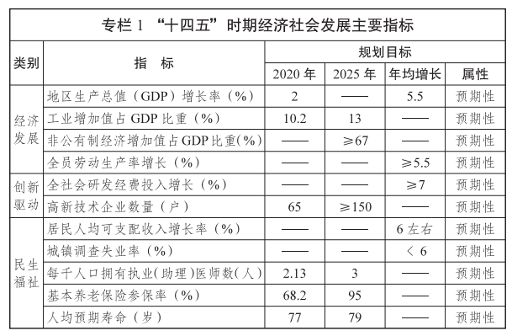

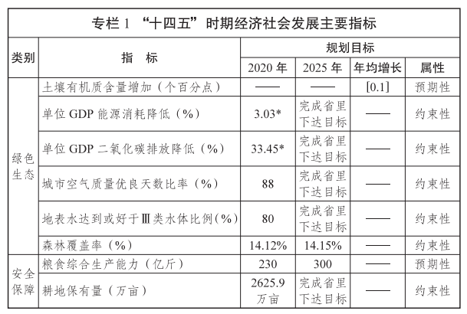

注：①[ ]内为五年累计数。②带*的为2019年数据。

**第三章　全面推进乡村振兴，当好率先实现农业农村现代化排头兵**

坚持农业农村优先发展，以实施乡村振兴战略为总抓手，以深化农业供给侧结构性改革为总动能，以实现农业现代化为总目标，同步推进农村现代化。在新发展格局中做优“供给端”；在龙江率先实现农业农村现代化进程中当好排头兵。

“十四五”期间，重点在五个领域上聚焦发力。①打造国家现代农业示范区。机械化、水利化、信息化、规模化、组织化、产业化程度不断提高;②打造全国优质粮食供给区。坚持绿色兴农，守住“舌尖上的安全”第一道防线，农产品质量安全检测总体合格率达到98.5%；③打造优质肉、乳核心区。保持猪、禽、蛋、奶全省领先优势，打造全省肉、乳生产第一市；④打造全国农村改革先行区。探索和放大农村集体产权制度、宅基地制度、托管服务和金融创新模式。以农业生产托管为主的土地规模经营水平达到80%以上，建设国家级农业生产托管整市推进试点市，实现规模化、集约化、现代化。⑤打造全域国际农产品加工产业园区。以肇东国际农产品加工产业园和青冈一二三产融合发展先导区为核心，打造全域国际农产品加工产业园区。

第一节　建设“藏粮于地、藏粮于技”国家示范区的引领区

聚焦高质量发展，落实“藏粮于地、藏粮于技”战略，守牢国家粮食安全底线，推动农业提质增效。

一、毫不动摇抓好粮食生产。发挥绥化是黑龙江省“粮窝子”作用，着力在提高产能、增加单产、提升品质上实现突破。确保“十四五”期间全市粮食年综合生产能力达到300亿斤以上，粮食年产量稳定在220亿斤以上。稳定面积。加强粮食生产功能区、重要农产品保护区和特色农产品优势区建设，大力发展优质粮食生产。贯彻落实防止耕地“非农化”和“非粮化”要求，挖掘耕地潜力，粮食播种面积稳定在2700万亩以上。优化布局。打造“北菜南销”核心区。推进“兰明青望海”百万亩蔬菜产业带建设，打造中国北方最大的绿色中央厨房。全市蔬菜、鲜食玉米、食用菌、中草药等特色经济作物面积达到260万亩，其中鲜食玉米100万亩、中草药30万亩、工业大麻10万亩、设施果菜20万亩。提高产量。坚持适区种植，集成组装先进栽培技术模式，提高单产，增加总产。玉米重点推广大垄通透密植栽培技术模式和标准垄密植栽培技术模式，大豆重点推广垄三标准化栽培技术模式和110厘米垄上三行密植栽培技术模式，水稻重点推广以大棚旱育稀植、钵育摆栽、机插秧同步侧深施肥等优质高产栽培技术模式。提升品质。开展“中国粮食、中国饭碗”质量提升行动，继续实施优质粮工程，发展订单农业，重点发展亩产千斤以上的高赖氨酸、高淀粉玉米，发展亩产350斤以上的高产高油、高蛋白食用大豆，发展适口性好的优质抗逆梗稻。做好防灾减灾工作，强化灾害预警预案，提升监测预警能力，开展重大病虫疫情统防统治，将灾害损失降到最低。

二、打造黑土地保护核心区。采取工程、农艺、生物等综合措施，着力在模式推广、技术应用、质量提升上实现突破，切实把黑土地这个“耕地中的大熊猫”保护好、利用好，使之永远造福人民。推广秸秆还田新技术。坚持“一松两免”“一翻两免”现代耕作制度，因地制宜推广秸秆翻埋、碎混和覆盖三种秸秆还田保护性耕作技术模式，落实好国家黑土地保护示范区面积500万亩，保护性耕作面积1000万亩以上。加大秸秆肥料化利用力度，提高秸秆还田量，增加土壤有机质含量。全市秸秆综合利用率达到95%以上，还田率达到65%以上。推行堆沤发酵、固液混合发酵等经济利用模式，增施畜禽粪污有机肥，有机肥施用量达到2000万吨。控制面源污染。推进农药化肥减量行动，每年落实示范面积1000万亩。实现测土配方施肥全覆盖，做到精准施肥。开展绿色防控技术试验示范，提升重大病虫统防统治中绿色防控措施比重，化肥和化学农药使用量平均每年减少1%。农药废弃包装物回收处置率达到100%。推进肇东、北林进入首批“十四五”全国农业面源污染综合治理示范县。推行科学耕作制度。探索实施“田长制”。推广科学轮作制度，建立农牧结合发展制度，增施有机肥，实现种养良性循环。落实好农作物轮作休耕试点任务。强化水土流失治理。减轻水、旱、风沙灾害，减少河流泥沙，保护和合理利用水土资源，建立良好的生态环境，促进经济和社会的持续发展，到2025年，完成水土保持生态建设面积2000平方公里以上。

三、实施良种繁育创新工程。重点加强非转基因大豆种质资源管理，建设国家级非转基因大豆保护区。打好种子翻身仗，开展种源“卡脖子”技术攻关，提升种子生产基地制（繁）种能力。优化种子生产区域布局和品种结构，积极组织开展种子标准化示范基地建设，重点在北林、庆安、绥棱、海伦等地建设规模化、标准化、集约化和机械化大豆、水稻等农作物种子生产基地，加快运作和推进黑龙江（绥化）国家级大豆种子基地建设。推进水稻、大豆、玉米品种育繁推一体化，水稻重点繁育好绥粳、龙庆稻、绥稻、北稻等当地新品种系列，大豆重点繁育好巨金系列、绥农系列和东升系列，玉米重点繁育好绥玉系列。提升种子企业研发能力，推进生物育种产业化应用。推动种子企业做大做强，支持种子生产经营企业，创新品种研发体系，开展商业化育种，提高自主创新能力。鼓励种子企业与科研机构实行战略性合作，走“育繁推一体化”的种子产业化发展之路。加强种业信息化建设，建立完善市县两级种业信息平台，完善种业信息化服务体系，推动种子行业健康稳定发展。

四、强化农业基础设施建设。实施高标准农田建设工程，因地制宜确定建设内容，全面提升农田防灾减灾和生产能力，到2025年，力争新建高标准农田500万亩以上。抓好大中型灌区节水配套与现代化改造，推进地表水置换地下水，推进农业水价综合改革，建立农田水利设施管护一体化长效机制。

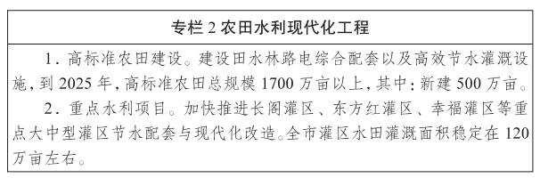

五、实施科技兴农战略。给农业插上科技翅膀，打造现代农业创新高地，强化科技创新与装备支撑，全市农业科技进步贡献率达到70%以上。强化科技创新推广。稳步创建国家农业创新发展试验区，打造千公里高标准科技示范带。积极与国内外科研机构、农业院校开展创新合作，强化农业产业技术协同创新，加速科研成果的试验示范和推广。打造秸秆生物质产业协同创新试验区。与中科院天津生物化工研究所深度合作，建设国家合成生物技术创新中心秸秆产业技术研究院，开展秸秆综合利用创新、示范和推广。推进农机化提档升级。实施农业机械平台化、智能化管理，提升新型、专业、特种农机具保有量，淘汰老旧农机，提高农机化水平。建设一批全程机械化+综合农事服务中心，全市耕种收综合机械化率达到99%以上。推进数字农业建设。打造全国数字农业示范区。以望奎“全国数字农业示范县”为基础，推进肇东、海伦、北林、安达等地建设农业物联网应用示范县，推进全市物联网、云计算、大数据、人工智能等在农业生产领域的应用。完善益农信息社服务功能，县级信息服务站覆盖率达到100%。加快提升生产智能化、管理数据化、治理网格化水平。

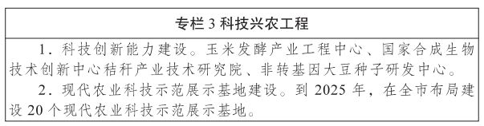

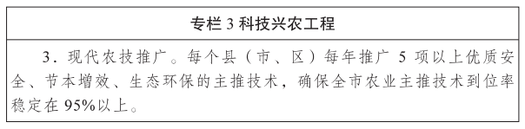

六、推进绿色兴农、质量强农。打造绿色（有机）农产品核心区。提高农产品质量安全水平和竞争力，制订和完善地方标准，全程推进农业产业标准化。绿色（有机）种植面积突破1300万亩，扩大国家级标准化基地规模，发展绿色农产品、有机农产品、地理标志农产品，规范包装标识管理，扩大双标使用。提升“寒地黑土”品牌价值。提升“寒地黑土”品牌公信力和价值，建设农产品绿色有机认证体系，加大品牌宣传推广与运营管理力度。强化质量安全监管。开展全程质量安全控制模式创新试点，加强投入品源头治理和风险评估监测。

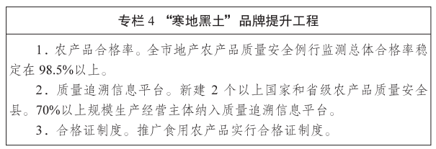

七、构建现代农产品流通体系。有效提升农产品仓储、流通、销售能力。促进农产品产销对接。重点扶持发展与农民建立稳定产销协作关系的农产品流通加工企业、农产品批发市场以及农民专业合作社，着力培育带动能力强、品牌知名度高、产品具有竞争力的国家和省级农业产业化重点龙头企业。大力发展带动能力强、有产业特色、规范运作的农民专业合作组织，推广“基地+销售”“体验+销售”销售模式和“农户＋农民专业合作社＋批发市场（超市）”一条龙流通模式。持续开展“五谷杂粮下江南”活动，拓宽农产品流通渠道。构建现代粮食仓储物流体系。打造中国北方绥化玉米物流集散地，建设黑龙江（海伦）大豆交易批发中心。到2025年，年粮食发运能力达到1000万吨。

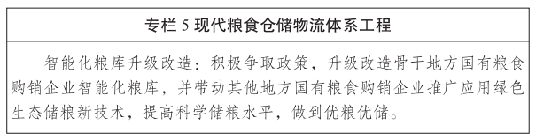

第二节　实施“主辅双强”战略发展畜牧产业

坚持“防养并重”，大力发展“两牛一猪一禽”，让畜牧产业成为支撑绥化现代农业发展的“半壁江山”。

一、加强基地建设。扩大饲养规模，到2025年，生猪、肉牛、肉羊、家禽出栏量分别达到650万头、52万头、115万头和5750万只，奶牛存栏量达到13万头，保持全省领先优势。优化产业布局，打造以望奎、肇东、安达、青冈、兰西、明水、北林、海伦、绥棱为主的生猪、肉牛、肉羊、奶牛和家禽优势主产区。加快品种改良，引进推广生猪、奶牛、肉牛、肉羊、家禽优良品种，强化优良原种场和原种扩繁场建设，提升杂交育种改良技术，加强优质高产牧草和饲料品种选育和推广。

二、推进规模养殖。推广先进畜禽养殖模式，完善技术标准和规范，提高标准化养殖整体水平。到2025年，全市畜禽规模化养殖比重达到45%，规模化养殖场700个以上。其中，大型现代化牧场100个以上。

三、提升精深加工。建设西部乳品加工、生猪加工、肉羊加工、大鹅加工和蛋品加工等“五大畜产品精深加工区”。提升精深加工水平，补齐全市畜牧业精深加工短板，提高畜产品附加值。力争到2025年，全市畜产品加工率达到50%以上，其中，精深加工率达到10%以上。

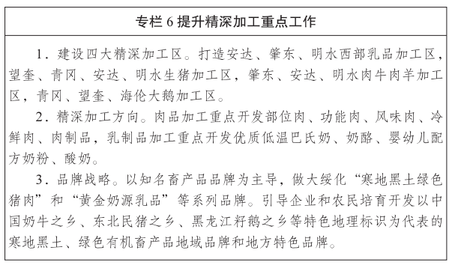

四、守住安全底线。严把疫病防控关。推进“非洲猪瘟”、牲畜口蹄疫和高致病性禽流感防控，搞好布病强制免疫，确保不发生重大动物疫情。严把环保审批关。涉牧项目依法进行环境影响评价，坚决避免“先污染、后治理”。严把禁养红线关。从规划源头划定红线，“禁养区”不得批准新建畜禽养殖企业。严把处理利用关。到2025年，全市畜禽养殖粪污综合利用率达到90%以上，规模养殖场粪污处理设施装备配套率达到96%以上。

第三节　提升农业全产业链的质量效益

按照“基在农业、惠在农村、利在农民”的内在要求，致力打造农业全产业链融合发展先导区。

一、夯实农业全产业链融合基础。把打造绿色优质高效农业作为实现农村产业融合的基础和前提。调优种养结构，以保障“口粮、加工粮、饲料粮”为重点，引导农户不断优化种植结构，大力发展“两牛一猪一禽”。推进绿色兴农，建设国家级绿色（有机）食品原料标准化生产基地。突出抓好家庭农场和农民专业合作社两类经营主体，鼓励发展多种形式适度规模经营，实施家庭农场培育计划，加大对运行规范的农民合作社扶持力度。

二、聚焦农产品加工主导产业。结合粮食生产、农产品保护、特色农产品优势，统筹规划布局，形成产业优势，突出龙头企业带动，力争每个县（市、区）培育形成1—2个特色支柱产业。开展“十百千”培育行动，做大做强玉米、大豆、水稻、乳品、肉食制品、蔬菜、秸秆和汉麻等优势产业集群，延长产业链，抓好产销对接。力争粮食和农产品加工转化率分别达到70%和65%。

三、推进农产品加工园区建设。打造全域国际农产品加工产业园区。以肇东国际农产品加工产业园和青冈一二三产融合先导区为核心，推进安达、望奎、庆安、北林集聚程度较高的农产品加工园区建设，持续推进大庄园肉业、海伦大豆、兰西蔬菜、庆安中草药优势特色产业建设，力争新增国家级产业园2个，力争新增国家级农业产业强镇5个。

四、培育涉农新兴业态。强化传统农业与其他行业互联互通，把发展新兴业态、拓展农业功能作为实现三产融合关键和重点。发挥市县乡村四级电子商务服务作用，打造“农村互联网+龙头企业+新型经营主体+金融保险+仓储物流”融合发展新业态。发展乡村旅游，建设特色农业小镇和现代农业小镇。

五、完善利益联结机制。优先支持农业合作社等与农户具有密切联系的经营组织，构建“公司+合作社+农户”“公司+基地+农户”等农企融合共赢模式。完善利益分配机制，在支农资金分配、涉农企业扶持等方面，向有利于农民分享增值收益的融合主体倾斜，确保农民分享产业链、价值链、供应链增值收益。

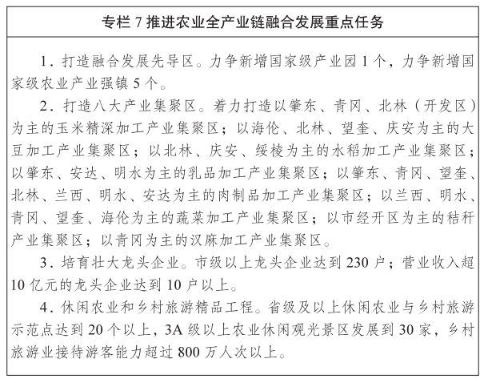

第四节　持续深化农业农村改革

聚焦“三农”领域重点任务，深入推进农业农村改革创新，着力在完善经营体系、激发活力、深化治理上实现突破，打造全国农业改革先行区。

一、推进农村集体产权制度改革。坚持农村土地农民集体所有制不动摇，坚持家庭承包经营基础性地位，保持农村土地承包关系稳定并长久不变，健全土地经营权流转服务体系。推进农场集体产权制度改革，持续开展“清化收”，发展壮大新型农村集体经济，集体经济年均增速达到10%以上，消灭集体经济“空壳村”。

二、推进“三块地”改革试点。稳慎推进农村宅基地制度改革试点。推进安达、兰西2个国家级试点，重点在宅基地所有权、资格权、使用权“三权分置”有效实现形式上寻求创新，探索闲置宅基地转为集体经营性建设用地的实现路径；保障进城落户农民土地承包权、宅基地使用权、集体收益分配权，探索农民宅基地“闲房”托管，拓宽资产盘活创收新渠道。

三、提升新型经营主体发展质量。开展“百村千社万户”、农民合作社规范提升和家庭农场培育计划，推广庆安东禾联合社“龙头企业+合作社+农民”利益联结机制，带动农民增收。发展壮大农业专业化社会化服务组织。支持农业产业化龙头企业创新发展。深化供销合作社综合改革。

四、推进农业生产托管服务。推进农业生产托管整市试点，完善推广兰西“生产（养殖）托管+农村金融+农业保险+粮食银行”全程托管服务模式，促进小农户和现代农业发展有机衔接，推进诚信体系建设，全市农业生产托管服务面积达到80%以上。

五、深化金融服务创新。推广“农业大数据+金融”支农模式，构建涉农信用信息数据库，建设完善的新型农业经营主体信用体系。开展农户小额信用贷款、保单质押贷款、农机具和大棚设施抵押贷款业务。发展农村数字普惠金融。推进农业保险提标、扩面、增品，增加大灾保险承保面积，探索保险+期货等保险品种，扩大政策性保险覆盖面。

六、推进乡村治理体系建设。健全自治、法治、德治相结合的乡村治理体系，提升“网格化”治理水平，创新实施村级干部小微权力监督机制。

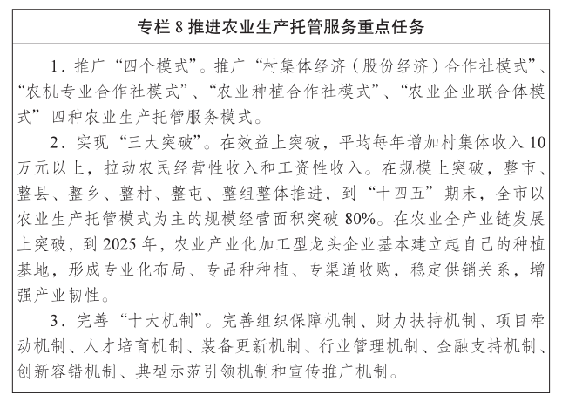

第五节　实施乡村建设行动

把乡村建设摆在社会主义现代化建设的重要位置，大力实施乡村建设行动，把基础设施建设的重点放在农村，提升农村基本公共服务水平，改善农村人居环境，形成具有绥化特色的城乡融合、功能互补的农村现代化格局。

一、科学制定并执行乡村规划。统筹编制县域和乡（镇）国土空间总体规划，积极有序推进“多规合一”实用性村庄规划编制并严格执行，促进整体提升和均衡发展，综合考虑土地利用、产业发展、居民点布局、人居环境整治、生态保护和历史文化传承等因素，适应村庄发展演变规律，科学布局乡村生产生活和生态空间，保护传统村落和乡村风貌，分类推进村屯建设，严格规范村庄撤并，不搞大拆大建。

二、实施“现代化新乡村”建设工程。坚持试点先行，集中政策资源，推进试点建设。以国省主要公路为轴，突出城郊村、省级文明村、集体经济有积累的中心村和配套设施有基础的村为重点，每县（市、区）每年打造1个整乡推进农村现代化建设示范乡镇，打造3-5个整村推进农村现代化建设示范村。

三、提高乡村宜居水平。实施村庄基础设施改善工程，完善乡村水、电、路、气、通信、广播电视、物流等基础设施，健全运营管护长效机制。因地制宜推进农村改厕、生活垃圾处理和污水治理，推动畜禽粪污无害化处理和资源化利用，改善农村人居环境。提升新型民居建设质量，支持新建一批功能现代、风貌乡土、成本经济、结构安全、绿色环保的宜居型示范农房。

四、强化乡村公共服务。适应农村人口结构和经济社会形态的变化，提高农村公共服务供给水平。加快推动形成县域统筹规划布局、县乡村功能衔接互补的公共服务体系，提升城乡公共服务均等化水平。强化县城综合服务能力，加强乡镇公共服务功能，推动交通、教育、医疗卫生等公共服务资源在县域内实现优化配置，全面推进健康乡村建设，健全县乡村衔接的三级养老服务网络，推进农村公益性殡葬设施建设。全市每个乡镇都要建成至少1处公共服务中心。

五、推动乡村人才振兴。着眼提高全市农民素质和技能，打造全省一流农业技能实训基地。实施“万人计划”培育工程，实行职业农民颁证制度。打造一支适应农业农村现代化发展要求的高素质职业农民队伍。选派优秀干部到乡村振兴一线岗位。落实吸引人才返乡留乡政策支持体系，打通城乡人才培养交流通道，解决好人才“引不进”“留不住”“用不好”问题，吸引各类人才投身乡村建设，推动乡村人才振兴。

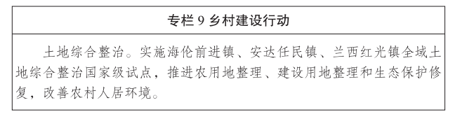

第六节　实现巩固拓展脱贫攻坚成果同乡村振兴有效衔接

守住防止规模性返贫底线，逐步实现由集中支援脱贫攻坚向全面推进乡村振兴平稳过渡，扎实推动共同富裕。

一、巩固脱贫攻坚成果。制定出台全市推进脱贫攻坚与乡村振兴有效衔接的实施方案，严格执行“四个不摘”要求，保障贫困人口脱贫不脱政策、脱贫不脱项目。发挥重点扶贫项目效应。建立脱贫地区和农村低收入人口帮扶机制，实施脱贫地区特色种养提升行动，深化拓展消费帮扶，加大对脱贫县乡村振兴支持力度。开展农村低收入人口动态监测，实行分类分层帮扶，对有劳动能力的农村低收入人口，帮助其提高内生发展能力，对脱贫人口中丧失劳动能力且无法通过产业就业获得稳定收入的人口，按规定纳入农村低保或特困人员救助供养范围，并按困难类型及时给予专项救助、临时救助。

二、培育壮大扶贫产业。开展扶贫产业发展评估，突出发展特色和差异竞争，持续打造“一县一型”“一镇一业”“一村一品”。提升脱贫摘帽地区农产品加工业发展水平，把特色资源优势转化为产业优势、经济优势。接续推进产业扶贫与乡村产业振兴有效衔接，推动脱贫摘帽县乡村全面振兴。

三、完善联农带贫机制。采取政策倾斜，鼓励企业与脱贫摘帽地区经营主体合作或直接建基地，大力推广订单生产、就地务工、股份合作等带贫模式，推动脱贫户与各类生产经营主体建立稳定利益联结关系。加强产业发展指导员队伍建设，推动产业帮扶措施精准落地，增强脱贫内生动力和发展能力。

四、促进农民收入持续增长。健全农民经营性、工资性、财产性和转移性收入增长机制。发展扶贫产业，不断完善订单农业、土地经营权入股、土地托管等利益联结机制，形成农民持续增收的经济优势。推进农村劳动力转移就业和就地创业就业，大力发展农村集体经济，不断拓展农民增收渠道。

五、健全防止返贫动态监测和帮扶机制。对6个脱贫县、429个脱贫村、建档立卡脱贫人口开展监测，对易返贫致贫人口及时发现、及时帮扶，关注70岁以上和慢病、大病脱贫人口，因灾、因病支出较大群体，持续跟踪收入变化和“两不愁三保障”巩固情况。定期核查、及时发现、及时帮扶、动态清零。

**第四章　加快工业强市建设，推动经济结构优化升级**

全面贯彻落实制造强国和工业强省战略，聚焦做好“三篇大文章”，持续深化“粮头食尾、农头工尾、油头化尾”，全力巩固提升“1+4+N”现代产业体系，深入实施“千百十”工程，推动工业经济高质量发展。

第一节　突出打造标志性产业

立足资源禀赋和产业基础，大力发展具有绥化特色的标志性产业，做大做强实体经济，持续提升经济质量效益和核心竞争力。

一、打造全球新兴的玉米生物发酵中心。以延长链条、增加品种、提升价值为主，稳定初加工规模，着力发展精深加工产品，持续推进玉米生物发酵产业从短链向长链拓展、从分散向集群发展、从粗放利用向循环利用转变，全面提升玉米生物发酵产业附加值和竞争力。引导玉米加工企业向酶制剂、医药中间体、多元醇及其衍生物、辅酶Q10、虾青素等高端产品延伸，形成玉米产品高端原料基地。在此基础上发展高端调味品、高端保健品、高端营养品，形成区域玉米全产业链闭环。到2025年，全市玉米生物发酵产业产值达到500亿元。

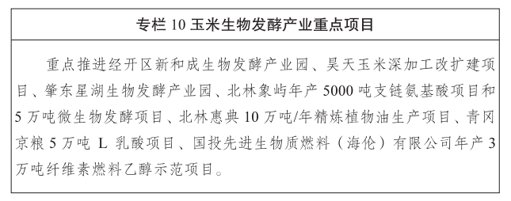

二、打造全省重要的精细化工基地。紧紧抓住哈大绥一体化发展机遇，以安达、肇东等石化产业为基础，积极对接大庆石油炼化、衍生品生产加工，进一步壮大产业规模，形成独具特色的“化尾”产业承接平台，建成高附加值精细化工产业集群，打造全省主要的精细化工基地，推动产业向高端化、精细化发展。石油化工依托安瑞佳重点发展丙烯、干气、氢气、乙烷等下游石化项目，拉伸油气制品产业链条，提高产品附加值。精细化工依托安达海纳贝尔、豪运、佳成化工等企业，重点发展医药中间体、农药中间体、染料中间体、化学原料药、聚合物加工助剂等高附加值、高科技含量产品；依托安达中盟龙新、长和化工等企业，重点发展甲基丙烯酸甲酯及下游深加工系列产品、改性沥青、超高分子聚乙烯等功能高分子材料产品。化工新材料依托安达佳宜宏大、多森新材料、绥棱田丰油化、肇东中大化工等企业，重点发展抗氧剂、色母料、聚己二酸二元醇、聚己内酯二元醇等染料中间体和涂料等产品。高效绿色肥料依托安达云天化、绥化经开区金博世纪、北林金事达等企业重点发展高效复合肥、缓控释肥等石化肥料。到2025年，全市精细化工产业产值达到300亿元。

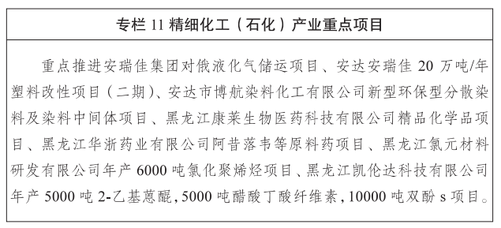

三、打造全国最大汽车仪表生产基地。以绥化经开区天有为电子有限责任公司为核心，支持企业进一步加大资金、技术和人才投入及引进力度，提升专业研发和生产能力，积极拓展国内国际市场，提高市场占有率，助推企业早日上市。围绕汽车组合仪表上下游配套项目建设进行精准化招商，大力延长产业链、提高价值链，形成以汽车仪表总成系列产品为主导的汽车配件产业链条，增强核心竞争力。到2025年，全市汽车电子仪表产业产值达到40亿元。

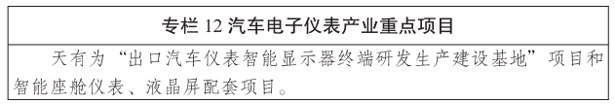

四、打造东北地区重要的医药产业基地。依托医药产业基础和药物种植资源优势，着力构建涵盖化学原料药及制剂、生物制药、中药、医疗器械、药用辅料的医药产业集群。稳步扩大中药材种养殖规模，推进中药材规范化种植基地建设，进一步推进医药产业集群培育。以明水三精、市开发区诺捷、安达辉煌药业等企业为核心，推进化学药向高端新产品扩展。以肇东福和华星、望奎雪灵峰等企业为核心，推动中成药、中药饮片生产向产业化、规模化扩展。以望奎锟龙泽、青冈赛美等企业为主体，加快推动医疗器械、保健品产业做大做强，形成门类较为齐全、大中小企业分工协作、协调发展的医药产业新格局。到2025年，全市医药产业产值达到100亿元。

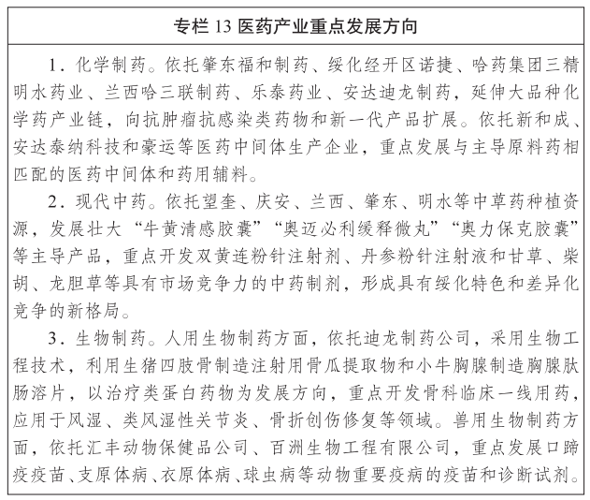

五、打造全国一流的优质动物蛋白精深加工基地。借助绥化“寒地黑土”“东北民猪之乡”“中国籽鹅”等地理标识品牌影响力，延伸畜禽产业链条，发展鲜食产品，抢占北京、天津、河北等鲜肉市场。扩大低温肉制品、调理肉制品生产，稳定高温肉制品（精包装）生产，实现肉制品产业向多样化、营养化、方便化、优质化方向发展。依托肇东大庄园、望奎双汇北大荒、青冈铁骑力士等龙头企业，加快提升行业精深加工程度，重点发展冷鲜肉、火腿肠、脆皮肠等低温肉制品及罐头制品。提升畜禽内脏及毛、骨、血综合利用和深度开发能力，提升高附加值畜禽产品占比。到2025年，全市肉类加工业产值达到150亿元。

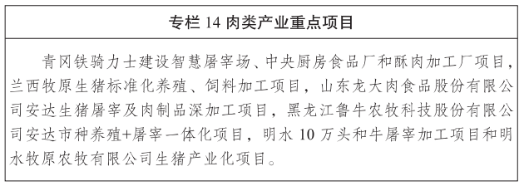

六、打造全国秸秆综合利用示范基地。以绥化经济技术开发区为总部和龙头，以各县（市、区）为支撑，规划建设绥化秸秆综合利用产业园。以高科技为支撑，以基金和平台建设为保障，推进公共平台、服务平台、技术平台及基础配套设施资源共享，致力于打造秸秆高值、全株利用的精深加工产业链条，引领集约化、科学化、高效化的秸秆产业新模式。落实好与中科院天津生物化工研究所的战略合作，建设好绥化“国家合成生物技术创新中心秸秆生物产业研究院”，重点引进和培育秸秆高效原料化利用企业。到2025年，全市秸秆产业产值达到120亿元。

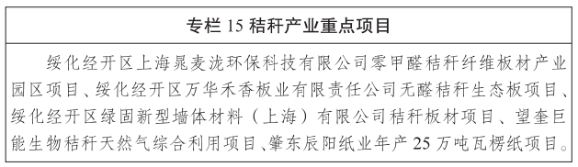

第二节　发展壮大优势潜力产业

坚持市场导向，大力培育北菜、乳品、亚麻（汉麻）等优势潜力产业，加快形成多点支撑、多元发展的产业发展格局，提升对经济发展的贡献率。

一、北菜加工产业。以寒地黑土、绿色有机品牌为引领，构建立足绥化、覆盖龙江、面向全国的蔬菜产业高质量发展模式，争创露地蔬菜、设施蔬菜连片标准化生产示范园区。大力发展蔬菜加工业，培育壮大贮藏保鲜、冷冻脱水、净菜包装、干制腌制、粉汁饮料等加工龙头企业群体。打造3—5个以“寒地黑土兰西菜”“海伦富硒农产品”和“绥化鲜食玉米”等为重点的一批区域公共品牌。拓展蔬菜产业功能，重点挖掘位于“哈尔滨一小时都市圈”区位优势，发展蔬菜休闲观光采摘，提升产业整体效能。到2025年，全市蔬菜等经济作物种植面积发展到280万亩，蔬菜产业产值达到120亿元。

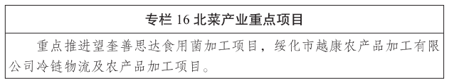

二、乳品加工产业。依托肇东伊利、安达贝因美等大型乳制品加工企业，持续延伸产业链条。注重奶源建设，鼓励龙头企业扩大规模养殖，建设高品质生鲜乳基地。加大关键技术投入和产品研发，开发生产多品种、多口味鲜奶制品，发展酸奶、超高温灭菌奶、奶酪、初乳素、乳酸菌饮料和其他乳饮料，发展婴配奶粉、功能性奶粉，以及做食品工业配料的全脂奶粉、脱脂奶粉，不断优化产品梯次。到2025年，乳品加工业产值达到40亿元。

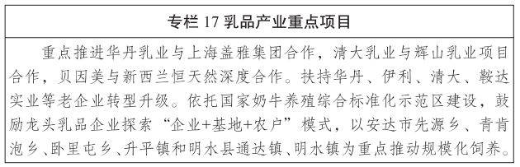

三、亚麻（汉麻）加工产业。亚麻加工打造以青冈为核心，以北林为依托的亚麻生产加工产业带。通过加强区域间上下游企业协作配套，加快发展高档次中高支亚麻纱、高档亚麻面料、亚麻装饰用布、亚麻服装及亚麻汽车座垫、家居用品、旅游纪念品等，在高附加值产品上实现突破。汉麻加工依托青冈金达麻业公司、青冈康源生物科技公司等企业，瞄准国内外汉麻加工、制药、建材、食品、保健品等方面重点企业，主动对接，积极推介，引进汉麻精深加工项目，打造全球重要的汉麻产业基地。到2025年，全市亚麻（汉麻）加工产业产值达到65亿元。

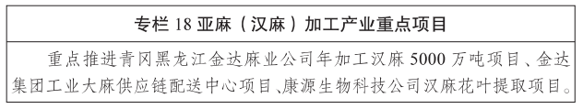

四、水稻精深加工产业。充分发挥寒地黑土优质水稻产区优势，大力发展庆安、北林等主产区的稻谷加工业，发展食用大米、功能米、大米膨化食品、方便食品、大米淀粉糖、高蛋白米粉、大米酒、胚芽米等产品以及米糠油、米糠蛋白、米糠膳食纤维、米糠发酵制品。到2025年，水稻加工业产值达到90亿元。

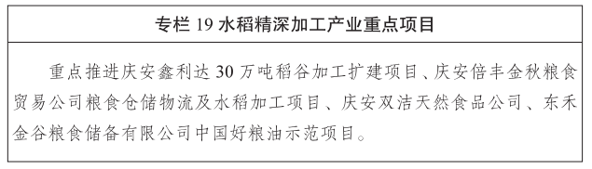

五、大豆精深加工产业。充分整合大豆资源，加快培育形成以海伦、北林、庆安为中心的大豆及食用油加工产业集群，以绥化经济技术开发区、北林为中心的豆粉加工产业集群，打造在全省乃至全国有特色优势的大豆产业板块。鼓励龙头企业瞄准高端市场，开拓保健品市场，开发生产浓缩蛋白、磷脂、皂甙、异黄酮、蛋白肽、食用纤维等具有特殊营养功能的新产品。到2025年，大豆加工业产值达到20亿元。

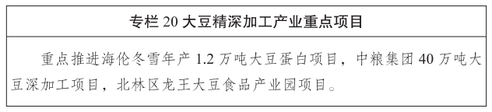

第三节　大力培育新兴产业

加快培育和发展一批新兴产业，通过创新推动传统产业转型升级，打造新的产业增长动力，抢占未来发展制高点。

一、数字经济产业。着力推动数字产业化、产业数字化，促进数字经济与实体经济深度融合。大力推动数字产业化。积极发挥绥化大数据中心核心辐射效应，优化大数据中心布局，积极引进一批数据采集、存储、挖掘、交易、应用、安全等大数据和云计算企业，逐步孕育一批本地大数据企业，形成大数据应用和创新创业生态圈，培育人工智能、区块链、物联网等新技术应用和互联网经济、平台经济、无接触经济等新业态。大力推动产业数字化。以绥化经开区工业园为切入点，推进数字技术与制造技术深度融合创新应用，加快5G网络、数字化融合改造、创新研发平台等数字化基础设施建设，支持企业搭建共享平台，推进传统产业数字化升级，建设一批“智慧车间”“未来工厂”。拓展数字技术在智慧农业、智能制造、智慧城市、智慧物流等领域数字应用场景，推动数字贸易、数字金融、数字文创、数字旅游等产业融合发展，支持经济调节、市场监管、社会管理、民生服务、生态环保等领域数据开发利用。加快与农商行大数据应用合作，探索实践大数据价值开发模式和路径。

二、新能源产业。充分发挥生物质热电产业代替燃煤供暖优势，加快壮大新一轮生物质发电产业。延长产业链条，发展电解水制氢、生物质制氢及生物质焦油等产业。适时发展海伦、庆安、望奎等地城区生活垃圾发电产业。合理开发未利用土地，适度发展安达、海伦、望奎、明水、北林等地风力、光伏发电产业。

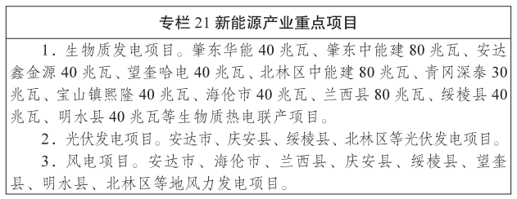

三、高效节能新型环保产业。抢抓产业结构调整机遇，精心培育节能环保产业，为推动产业升级注入新动能。依托海伦利民锅炉、东部节水等企业发展节能装备、节水工艺技术的研发生产与应用。依托中再生公司等发展循环产业，加快开发报废汽车和废旧电器电子产品的智能拆解和拆解物自动化分选等关键技术装备，鼓励研发和推广基于物联网的再生资源收运系统。

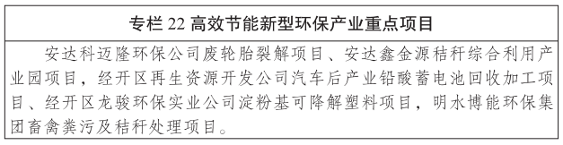

第四节　实施产业链提升工程

以保产业链供应链稳定、畅通产业发展循环、提升产业发展层次水平为核心目标，以标志性产业链为重点，打造在全省乃至全国有影响、有特色的产业集群、领军企业和核心品牌，推动产业整体升级发展。

一、持续推行“链长制”。加强顶层设计，加大“链长制”工作推进力度，分行业做好产业链供应链战略设计和精准施策，推动工业化和信息化深度融合，实现全产业链优化升级。围绕重点推进的标志性产业链，组织上下游企业加强产业协同和技术合作攻关，培育一批领军企业，突破一批核心技术工艺，形成一批核心知识产权。重点围绕绿色食品和粮食深加工、精细化工、医药、机械电子等优势产业，加快高端化、智能化、绿色化变革，打造更强创新力、更高附加值的高能级产业链条。

二、以招商引资促进延链补链强链。巩固延伸玉米生物发酵、精细化工、汽车电子仪表、医药等标志性产业链，精心培育北菜、乳业、汉麻等潜力和先机产业链。持续加大招商引资力度，动态调整产业招商图谱，坚持“靠谱”招商。以产业链整合提升、促进产业集聚为重点，以补短板、调结构、促转型为核心，突出龙头企业带动作用，紧盯行业领军企业、龙头企业和关键配套企业，力争引进一批重大加工制造项目，带动产业转型升级，提升产业整体竞争力。

三、提升产业链稳定性。以自主可控、安全高效为目标，统筹谋划产业链协同高效运转，确保产业链供应链稳定。强化风险意识，坚持问题导向，绘制产业链供应链清单图谱，确保基础原材料、中间产品及关键零部件稳定供应。聚焦涉农产业链和医药、婴幼儿配方奶粉等居民生活必需品产业链，提高关键零部件、生产资料和原材料稳定供应水平，兜住民生产业安全底线。推进产业链供应链多元化发展，积极拓展与国内外产业链供应链合作广度深度，增强产业链供应链弹性。增强主导产品本地配套能力，积极促进“军转民”、“民参军”。

第五节　做大做强园区经济

提升产业园区配套和服务功能，支持和引导各类要素向园区和工业集中区集聚，打造1个千亿级园区，做强7个百亿级园区，发展壮大2个50亿级园区，构建高能级现代化产业平台体系。

一、完善产业园区基础建设。加快推进园区公共基础设施、市政公用事业、交通运输、能源、水利工程、土地整治等项目建设，做好园区运营、招商引资等事务，加快推动园区“七通一平”，以及仓储物流、文化娱乐公共交通等服务设施建设，全面提升园区承载功能和发展硬环境。充分运用市场机制，鼓励引导外资、民资等社会各类资本投资园区基础设施，支持民营企业以独资、合资、参股、特许经营等方式参与园区运营。推进工业项目向园区集聚，把工业园区打造成为项目建设、产业集群的载体。

二、推进园区功能整合提升。加强全市统筹规划指导，按照“一园一业、一园一链”理念，优化全市园区产业布局，突出国家和省级园区带动作用，推动专业化集群化发展。深化开发区管理体制创新，整合归并内设机构，剥离社会管理职能，创新人才选聘机制，打造精简高效的管理体制。创新园区开发运营、招商引资体制和模式，借鉴探索“理事会+管工委+发展公司”等模式。加快提升工业园区服务水平，鼓励通过政府购买服务等方式，探索将一些公共服务事务交给专业化社会化机构办理，完善园区金融保险、物流配送、技术研发、信息咨询、财务审计、法律维权、人才培训、就业保障、项目申报、融资担保等全方位服务功能。

三、加快产城融合发展。结合空间规划编制，围绕主导产业、优势产业、基础产业集聚发展，成链发展，关联发展。按照建设新城市、发展新产业要求，全面推进城市基础设施建设，完善城市功能，提升城市承载力。推动城市有机更新，推进各级开发区二次开发，有序推进片区整治，重点企业搬迁改造和产业转型升级，盘活低效“僵尸企业”和“撂荒项目”的工业用地，推进“腾笼换鸟”和“退低进高”，全面提升园区投资强度。

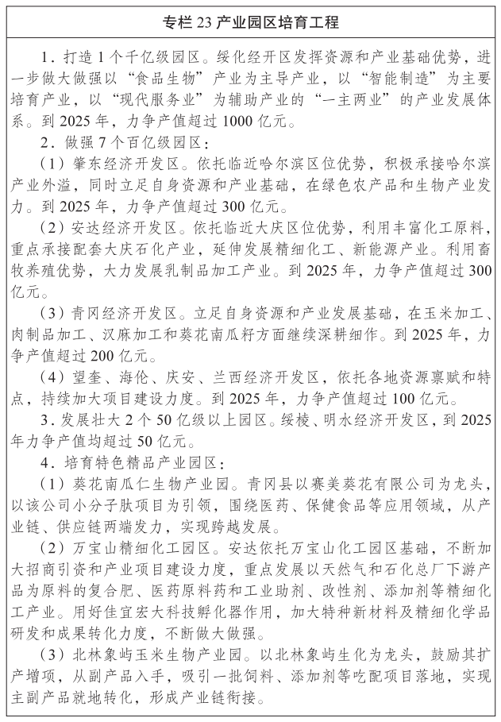

**第五章　积蓄竞争实力，全面融入新发展格局**

坚持实施扩大内需战略同深化供给侧结构性改革有机结合，打通堵点，补齐短板，贯通生产、分配、流通、消费各环节，加快培育立足于新发展格局的新产业新业态新模式，提高融入新发展格局能力和水平。

第一节　全面融入国内大循环

一、推进供给需求两侧发力。依托强大国内市场，实施增品种、提品质、创品牌战略，优化供给结构、改善供给质量，提高对国内需求的适配性和竞争力，以高质量供给引领和创造新需求。充分发挥绿色（有机）食品和生态康养旅游等高品质产品服务供给能力，提升“寒地黑土”品牌的国内市场占有率，深入实施“五谷杂粮下江南”活动。加强技术创新、产品创新，主动融入全国产业链供应链。完善扩大内需政策支撑体系，强化服务保障，提升企业开拓市场能力。

二、畅通经济内循环。破除妨碍商品服务流通的体制机制障碍，联通强大国内市场，降低交易成本。贯通生产、分配、流通、消费各环节，搭建电子商务、专业展会、农超对接等消费促进、供需对接平台，推动上下游产供销有效衔接。促进金融、房地产同实体经济均衡发展，打通经济循环堵点。加强政策引导，依托资源产业优势和市场需求，吸引战略投资者来我市投资兴业。

第二节　自觉参与国内国际双循环

坚持“走出去”与“引进来”相结合，积极拓展国际交流合作，促进更大范围、更宽领域、更深层次开放发展。

一、加快重大开放平台建设。紧扣打造对外开放新前沿的新要求，主动对接国家“一带一路”建设，积极参与“中蒙俄经济走廊”建设，创新区域合作机制体制，形成全方位多角度的对外开放模式，把绥化打造成内陆地区对外开放的新高地。谋划建设和申报绥化保税物流中心（B型），打通进出口商品从口岸到保税中心再到对外输送整体物流环节。“两步走”申建国家陆路开放口岸，完善查验货场等基础设施建设，不断提升客货运吞吐能力，推动先行申建国家二类公路口岸，引进2-3个大型外贸实体项目。突出抓好转型基地建设，打造特色产业国家级外贸转型升级基地，强化全产业链发展思维，加大外贸优势产业整合力度，吸引集聚上下游配套企业。依托肇东成福、青冈龙凤、开发区昊天、新和成等玉米深加工外向型企业集群，推动打造玉米产业国家级外贸转型升级基地。依托天有为汽车仪表产业园，推动打造全亚洲最大的汽车仪表出口基地及国家级外贸转型升级基地。搭建跨境电子商务平台，加强与各类外贸商协会和电子商务中心联系，加大与国内知名跨境电子商务企业合作，争取建设跨境电商综合试验区，建立加快跨境电子商务发展的新体制新机制，重点支持对俄跨境电子商务平台建设。

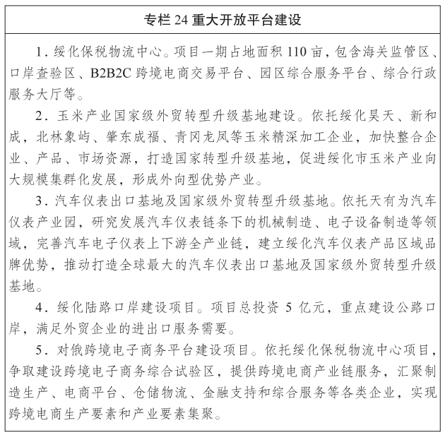

二、巩固提升外贸成效。打造地方特色出口产业，调优贸易结构，创新对外贸易发展方式，扎实推进对外贸易高质量发展。以搭建完善的跨国产业链为主线，坚持“走出去”与“引进来”相结合，提升贸易和投资自由化、便利化水平，优化营商环境，支撑绥化市实现更高水平开放。优化进出口监管模式，加快构建国际贸易“单一窗口”，逐步推行关检“一次申报、一次查验、一次放行”通关模式。提升外贸综合服务水平，全面下放外贸企业进出口贸易备案登记权限，组织开展外贸综合服务示范企业评选认定工作，对认定的企业在通关、检验检疫、出口退税、出口信用保险等环节提供更加便利的措施和服务。巩固提升外贸成效，继续培育大庄园、天纤纺、天有为等龙头企业，发挥引带作用，壮大外贸主体。鼓励外贸企业加强技术创新和自主品牌建设，加大“寒地黑土”产品区域公用品牌国际推广力度。积极承接发达地区加工贸易企业的梯度转移，培育外贸新业态新模式，逐步扩大服务外包、电子商务等新兴服务领域出口，促进货物贸易和服务贸易融合发展。

三、推动利用外资提质增效。优化外商投资环境，全面落实外商投资准入前国民待遇加负面清单管理制度，简化外商投资企业设立、变更流程。推动利用外资提质增效，统筹招商资源，依托境内外经贸交流活动、国际友城关系网络，重点面向港澳台、日韩、新澳、欧美及“一带一路”沿线国家开展境外招商，完善招商大数据平台，汇集国内外信息资源、人脉资源。利用市场化手段，创新开展“以内引外”“以外引外”“以商引商”等多种招商方式，吸引优质外资项目，打造全市重点产业链集群，融入国际经济大循环。

四、推动企业有序“走出去”。围绕农产品、亚麻纺织、农机设备、汽车电子、乳制品等优势产业及重点扶持产业，用好用足国家和省专项扶持资金，支持具备条件的企业在境外探索建立种植基地、资源基地、海外营销网络，开展对外承包工程和劳务合作，优化跨境产业链布局。深化对俄开放合作，在进一步巩固与俄罗斯远东地区农牧业合作的基础上，积极推进与俄罗斯西部发达地区合作，推动对俄合作高质量发展。积极推进以大豆种植为主的对俄农业合作，吸引国内有实力的企业参与对俄农业合作，推动种子示范基地和仓储物流等基础设施建设，积极发展种植、养殖和加工业。以境外投资项目为平台，探索建立对俄经贸合作区，带动我市企业有序“走出去”。发挥绥化市汽车电子仪表等产业优势，支持天有为电子有限公司韩国研发基地建设，支持有条件的企业设立海外研发机构，开展关键核心技术研发和产业化应用研究。以哈洽会和中俄博览会为重点，组织企业参加好境内外大型国际性展会，利用展会平台推动与中蒙俄等国家企业的务实合作。建立“走出去”培训机制，强化对“走出去”企业的政策指导、风险管控和信息服务。引导企业依法依规开展对外经贸活动。支持引导属地企业拓展国际市场，对企业参加大型国际性展会、出口信用担保、贸易融资等加大支持力度。推进会展基础建设，组织承接全省乃至全国性大型展会。

第三节　有效激发消费新潜力

推动传统商贸服务业转型升级，进一步丰富完善商贸服务业态，推动服务标准化、品牌化建设，全面激发居民消费潜力。

一、完善生产生活服务体系。推动生产性服务业向专业化和价值链高端延伸，与先进制造业、现代农业深度融合，做好法律、物流、研发、设计等配套服务，加大科技咨询、技术测试、分析服务等科技服务业供给。提供优质生活服务产品，加快生活性服务业向高品质和多样化升级，促进健康、养老、文旅、体育、培训、家政等产业提质扩容，推动线上线下深度融合发展。

二、推动零售创新转型。支持知名品牌连锁商业企业进县城，开展城乡高效配送专项行动。推动商贸零售创新转型。运用大数据、人工智能等先进技术手段，对商品生产、流通、销售过程进行升级改造，提升服务质量，优化消费体验，实现线上服务、线下体验深度融合。支持商贸企业与知名电商企业深入合作，探索发展零售新模式。

三、提升城市消费质量。以提升传统消费，培育新型消费为目标，大力建设配套齐全的商业中心，优化城市商业布局，增加城市商业中心点。围绕“放心消费在绥化”主题，扩大绿色消费、健康消费、安全消费、节假日消费，加快万达、恒大、北林老街等特色商业街区建设。建成休闲娱乐、餐饮文化、健身运动相结合的娱乐购物商业街、步行街，形成布局合理、功能齐备的社区消费服务体系，引进知名商业品牌，提升消费创新引领，促进实体店转型升级，改善消费环境。建设夜生活美食一条街，发展仓储式大卖场和购物、休闲、娱乐、餐饮、健身为一体的新型消费业态。

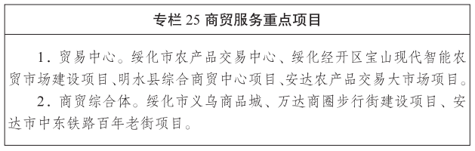

四、优化发展电子商务。推动“互联网+”与一二三产深度融合，加快壮大数字服务经济。鼓励商品流通企业、电商企业等与知名第三方电商平台合作。持续对接天猫、淘宝、聚划算等营销板块，组织企业参加促销活动，扩大我市企业网络零售额。加大电子商务代理、代运营等专业服务机构的招引培育力度，为进入电商领域的企业和实体企业提供孵化和专业化的法律、金融、物流、信息支持等全方位的服务。鼓励商品、餐饮及各类服务企业应用信息技术，实现信息管理网络化，运用高新技术改造提升服务业。推进线上线下渠道融合，整合农村电商公共服务资源，培育农村电商人才，实现全市电子商务进农村全覆盖，构建村级服务站网点、农村商贸中心、县级电商服务中心、县级仓储物流配送中心等项目，鼓励新型农业经营主体运用电子商务拓展农产品销售渠道，拓展农产品上行渠道，增加农民收入。争取全国电商直播示范县，加快打造直播小镇，加大品牌推介、宣传力度，提升品牌价值，扩大营销渠道，提升线上销售水平。

第四节　统筹推进现代物流体系建设

充分释放毗邻哈尔滨、大庆的区位优势，统筹推进现代流通体系硬件和软件建设，加快形成内外联通、安全高效的流通体系。

一、构建现代综合立体交通运输体系。依托“五城”环围、交通便捷的区位优势，围绕哈长城市群重要节点城市、哈大绥一体化发展战略，以建设全省重要交通枢纽和物流基地、哈尔滨都市圈核心区副中心城市为总体思路，加快推动高速铁路、铁路电气化改造、高等级公路均衡化布局，加快推动绥化民用机场项目建设，全面构建铁路、公路、航空三位一体、有效衔接、内通外联的现代综合立体交通运输体系。到2025年，实现“半小时核心、1小时绥化”“镇乡连网、村村通畅”目标。

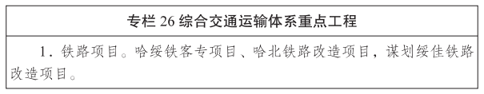

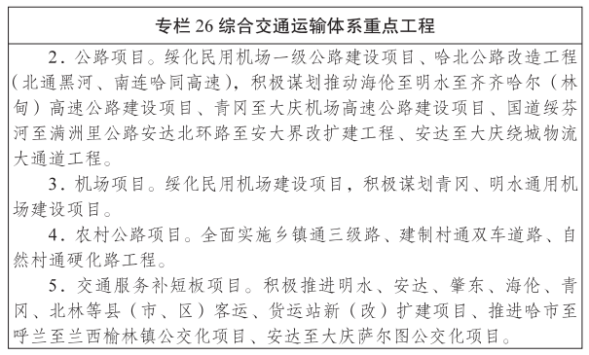

二、推动物流体系现代化。着力加强物流基础设施建设和信息平台建设，培育农产品物流中心、城市商贸物流中心、工业园区物流中心和区域性物流中心，推进物流业与农业、制造业、商贸业联动发展。完善冷链物流体系，支持关系居民日常生活的商贸流通设施改造升级。强化物流市场和物流标准规范建设，加强物流基础设施建设和信息平台建设，全面构建服务于产业发展的产业交通体系，推进物流业与制造业、商贸业联动发展。推动现代物流产业成为全市现代服务业支柱产业。

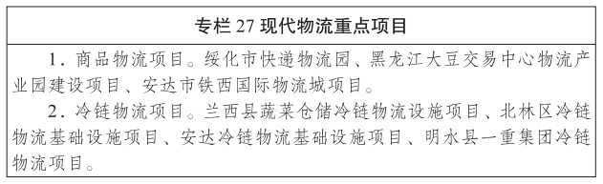

三、提升应急物流保障能力。完善应急物流设施，加快推动应急物资储备、应急运输转运等设施建设，实现集应急物资快速调运、有效分拨和配送于一体的现代应急物流体系。强化应急物资管理，坚持市场化储备和政府储备相结合，完善应急物资储备名录，探索构建储备体系完善、数量规模适度、储备模式合理的应急物资管理体系。提升应急物流组织能力，推动形成整体协调、调度有序的应急物流组织体系。完善应急保障机制，建立分级响应的应急物流保障体系。建立相关重点保障企业、单位名单，加强应急演练，形成平战结合的应急物流能力储备。

四、促进邮政服务创新发展。健全农村寄递服务网络，打造以县级分拨中心、乡镇递送节点和村级公共服务点为支撑的农村服务网络，实现与干线运输网络的有效衔接。统筹优化县乡村三级服务网络，建设公共分拨中心、公共仓储、公共收投网点等寄递基础设施，推进县域共同揽收、共同分拣、共同运输和共同投递。实施“快递进村”工程，重点覆盖特色产业和生活需求密集的村落，提升建制村寄递通达率和时效性，实现建制村电商快递服务站全覆盖。促进邮政业与电子商务、地方特色产业集聚发展，引导邮政快递企业、电商企业和要素资源向重点区域集聚，同步规划和预留快件处理用地，提升仓储、运输、配送、信息等综合服务能力。

第五节　积极扩大有效投资

一、提升投资质量效益。优化投资结构，发挥有效投资对优化供给结构的关键作用，突出产业政策导向，聚焦消费新增长点，持续扩大先进制造业、现代服务业、战略性新兴产业投资。持续推动省市“百大项目”建设，鼓励和引导投资重点投向“两新一重”领域，加快补齐农业农村、生态环保、防灾减灾、公共卫生、民生保障等领域短板，谋划建设一批强基础、增功能、利长远的标志性重大工程。高质量建好重点项目，严把规划设计关、材料选用关、施工监理关、检测验收关，创新完善覆盖规划、设计、建设、运营、维护、更新等各环节的全生命周期发展模式，打造优质精品工程，坚决杜绝“半截子工程”。

二、深化投融资体制改革。充分发挥政策性银行、商业银行、保险资金的作用，加强地方政府专项债、企业债券、中央预算内投资、政府产业基金等引导作用，加大对重大项目的融资支持。破除民间资本进入基础设施、社会事业、金融服务业等重点领域准入障碍，规范推广政府和社会资本合作（PPP），发挥政府投资撬动作用，引进战略投资者，激发民间投资活力，形成市场主导的投资内生增长动力。开展基础设施领域不动产投资信托基金（REITs）试点，盘活优质存量基础设施资产。加快国资平台公司实体化、市场化转型，提高资本运作能力。

三、加快新型基础设施建设。加快5G网络规模部署和商业应用，推进车站、社区、商场等重点区域5G基站和配套网络建设。开展“5G+工业互联网”融合应用，加快工业互联网高质量外网建设，支持重点行业龙头企业、地方骨干企业开展工业互联网内网改造升级和示范应用。加快推进数字乡村建设，实施“互联网+”农产品出村进城工程，创建一批现代农业智慧园、农业物联网应用基地。实施城市大脑工程，打造智慧城市数据底座，支持县（市、区）政务大数据中心等城市综合管理服务平台建设。实施智慧社区示范工程，推动住宅小区智能安防、停车服务等智慧应用。加快推进充换电站等新型基础设施建设。

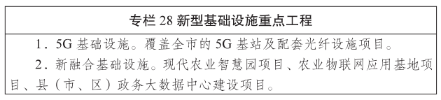

**第六章　抢抓区域协调发展机遇，推动哈大绥一体化发展**

坚持“重点突破、以点带面”，聚焦空间规划、基础设施、产业创新、生态环境等关键领域，加快推动“六个一体化”，实现共建共享、互联互通、借智借力，在哈大绥一体化发展中贡献绥化力量。

第一节　推动空间布局一体化谋划

按照系统设计、整体谋划、有序推进思路，增强全市在一体化发展中的整体性协同性，明确各县（市、区）推动一体化发展的重点，形成优势互补、分工协作格局。

一、中心城市（含北林）。充分发挥区位、交通、产业等优势和潜力，加强与望奎、庆安、绥棱、哈尔滨巴彦、呼兰等周边区域在交通基础设施、生态环境保护等方面的统筹衔接，逐步拉开城市框架，提高中心城市能级，将中心城市打造成人流、物流、现金流的汇聚地。主动对接哈尔滨、大庆的科技平台、产业要素、公共服务资源，重点推动科技成果转化、招才引智创业、大数据中心发展等合作，共建重大开放平台，推动教育、医疗等公共服务领域合作。放大哈绥铁客专的影响带动，加快融入哈尔滨半小时经济圈、通勤圈。推动绥化国家级经济技术开发区等园区发展，建设哈尔滨以北最大物流集散中心，打造绿色食品产加销核心区、滨北地区农机产品生产基地和田园旅游康养聚集地。

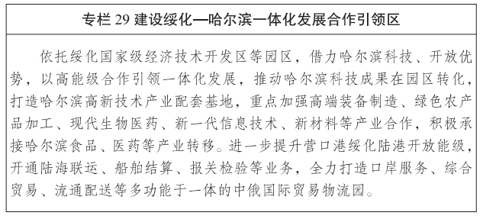

二、肇东。重点加快融入哈尔滨、服务哈尔滨，一体化谋划产业方向和发展布局，加强毗邻地区同城化发展，推动与哈尔滨新区深度一体化，加快轨道、路网等设施对接，深化松花江生态保护合作。按照打造哈尔滨都市圈重点新城方向，培育现代都市型产业，增强承载哈尔滨中心城区功能疏解能力。推动恒大文化旅游康养城建设，完善交通、商业、旅游、教育、医疗和人文配套，支持恒大文旅城打造哈大绥一体化发展先行区。

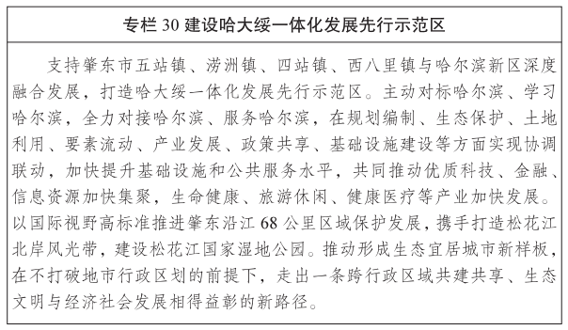

三、安达。重点推动与大庆同城化发展，加强空间规划衔接、交通互联、产业园区融合、设施布局延伸、城市服务共享、文化旅游共兴、城市治理协同，加快实施湖泡湿地污染协同治理，推动油气化工、优质乳业、绿色食品、休闲旅游等产业合作，建设国内同城化发展新亮点。加强与中心城市联系互动，增强对沿线区域的辐射带动。

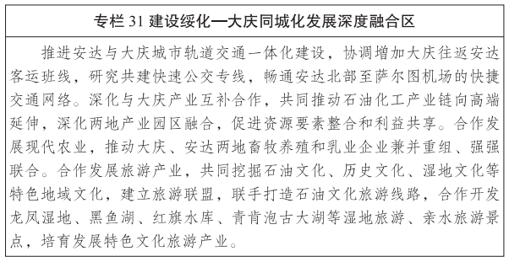

四、兰西。重点承接哈尔滨产业转移，做大食品、医药、旅游、新能源新材料等产业。推动基础设施率先一体化，推动哈尔滨市城市轨道、公交线路延伸。加强科教文卫合作，建设职教基地、哈四院医共体。发挥生态田园优势，发展休闲农业与乡村旅游产业。

五、青冈。立足资源优势招商引资，力争打造玉米、汉麻、畜禽、葵花南瓜四个百亿产业园。强化与中心城市的协调发展，共同打造优势产业集群。围绕哈尔滨“一两小时”经济圈，大力发展绿色食品产业。加强与大庆的协同联动，实现交通网络衔接顺畅、产业集群合理分布、科创能力明显提升。

六、海伦、绥棱、望奎、庆安和明水。发挥优势，借势发力，积极融入哈大绥一体化发展，找准合作领域、创新合作机制，为哈大绥高质量一体化发展贡献力量。其中，海伦聚焦富硒绿色食品主业特色，主动对接哈尔滨百姓餐桌。绥棱突出抓好特色旅游和网络经济，使新业态成为绥棱新的经济增长点。望奎重点做好仓储物流等产业配套对接，打造面向哈尔滨、大庆等城市消费的食品供应基地。庆安发挥水稻种植加工销售网络优势和高铁通道优势，加强与哈尔滨，大庆等的绿色有机农产品合作，大力发展旅游休闲产业。明水重点依托核心企业，推动医药、畜牧业、电子商务、新能源等产业发展。

第二节　推动基础设施一体化对接

按照适度超前、布局合理、结构优化、一体高效的原则，大力推进交通基础设施互联互通，提高现代化基础设施支撑保障能力，推动要素自由流动、高效配置，重点围绕哈尔滨一两小时经济圈发展布局，合理构建成网成环、功能完备、分工合理、保障有力的现代化交通基础设施网络格局，实现哈大绥三市高速网络贯穿闭合。加快推进“铁公机水”等重点工程项目建设，全力做好哈绥铁客专和绥化民用机场前期工作，推动项目及早启动实施，使绥化中心城市进入哈尔滨半小时通勤圈。积极谋划推动哈尔滨至兰西、青冈、明水至北安铁路项目，加快促进沿线县域经济发展，大力推进肇东松花江沿岸至哈尔滨机场过江通道建设，强化跨市域的县乡道路衔接，畅通跨界地区公路联系。推动新型基础设施一体化发展，借助哈尔滨技术、人才优势，加强大数据中心、云计算中心、城市大脑等重点领域合作。

第三节　推动产业发展一体化合作

按照现代产业体系布局，重点加强与大庆石油石化、哈尔滨绿色农产品加工、先进装备制造、生物医药等产业对接，共筑区域优势产业链，筛选推进一批产业合作优先项目。

一、做好产业配套承接。科学统筹各工业园区的功能定位和产业方向，依托优势产业和龙头企业，重点围绕产业链布局，积极承接哈尔滨和大庆溢出转移产业项目。围绕哈尔滨和大庆优势主导产业，深入谋划产业链延伸项目和相关产业的吃配项目，建设产品互补、上下游吃配完整的产业链条。激发产业内生活力，协同推动产业链延伸、供应链稳固、价值链攀升、创新链培育，实现优势产业高端化、智能化、绿色化转型。把握交叉融合渗透、技术替代加速演进等产业发展新趋势，重点开展绿色食品精深加工、生物医药、精细化工、新能源等领域产业合作，建设国家级战略创新平台，打造创新活跃、区域协同的战略性新兴产业集群。

二、加强产业园区合作。支持部分物流园区、开放平台，探索通过整体托管、一区多园等方式实现园区联动发展。探索发展“科创飞地”“反向飞地”等新型飞地经济模式，近距离对接国际国内知名创新资源，大力探索“研发在哈、生产在绥”模式，协同推动提升产业链水平和竞争优势。

三、搭建科技孵化转化平台。共建科技成果孵化基地，建立政、企、学、研、资、介合作平台，联合开展产业关键技术攻关，加强与东北农业大学、省农科院等大专院校、科研院所合作，打造成果转化、中试试制、产业化推广基地。探索在重点园区建立科技成果限时转化制度，完善成果转化激励政策，鼓励科研人员以科技成果、知识产权入股。设立跨市科技成果转化补偿基金，支持哈尔滨、大庆科技成果在绥化有效转化。

四、推动哈大绥区域要素优化配置。整合人才资源，创新引才制度，提升人才发展环境吸引力，促进产业转型升级。加强哈大绥的人才交流与合作，营造人才有序流动、合作共赢的良好环境。探索引进一名人才、发展一批企业、带动一个产业的链式引才路径和科研成果转化体系，完善对人才的社会保障、创业扶持、个人激励、子女教育等政策，辟建人才专家公寓，聘请哈市星期天工程师、周末教授来绥工作。支持耕地占补平衡指标跨区流转，鼓励项目建设用地指标跨市域调剂，在控制总量的前提下，切实保障有效投资用地需求。争取并支持龙江银行、哈尔滨银行等在绥设立更多分支机构，支持金融机构和企业等共同创建一体化产业投资基金。探索开展供应链金融，为企业开展供应链创新与应用提供融资。

第四节　推动生态环境一体化保护

与哈尔滨、大庆合力推进生态环境保护，开展呼兰河流域综合治理，实施松花江、呼兰河“江河联动”系统保护，共建百里松花江生态景观带，打造天蓝、地绿、水清的美好家园。

一、加强生态环境保护合作。与哈尔滨、大庆合力推进山水林田湖草系统治理，共同提升区域环境质量，打造天蓝、地绿、水清的美好家园。规范生态环境资源监督管理，严控污水点源、农业面源、水体内源污染，严控高排产业和污染项目。开展大庆-安达城市内河治理，巩固万宝湖、明湖、三永湖等治理成果，开展河道垃圾清理、砂坑回填、淤泥疏浚专项行动。共同构建区域生态环境监测网络，加强环境保护联合执法。共同探索生态产品价值实现机制，推动形成绿色低碳的生产生活方式和城市建设运营模式。

二、联合开展污染防治行动。坚持以生态环境保卫为突破口，系统推进哈尔滨上游水系的水污染防治、哈尔滨上风口的大气污染防治、哈尔滨重点食品供应地的土地污染防治，严格落实全域禁烧措施，全力打赢打好污染防治攻坚战，打赢打好保卫哈尔滨生态安全的攻坚战。

三、共抓松花江-呼兰河流域大保护。大力支持松花江-呼兰河“江河联动”系统保护，共同推进控制性水利工程和堤防提标工程建设，提升水资源调度和防洪减灾能力。加强流域内城镇和工业园区污水、垃圾、污泥、危险废物处理等设施建设，改善流域水环境质量。以饮用水水源地保护为重点，科学划定饮用水源保护区，健全饮用水卫生供应系统和检测系统。加强城市河湖综合整治和水系连通，消除城市黑臭水体，保护地下水系统。综合释放流域生产、生活、生态功能，共同做好保护、修复、开发、利用“大文章”。

第五节　推动公共服务一体化共享

重点争取和推动哈尔滨、大庆教育、医疗、养老等资源向绥化延伸，实现优质公共服务便捷共享。

一、推进“校校”“校企”教育合作。推进优质教育资源区域共享，大力推进与哈尔滨理工大学的市校合作，大力支持哈尔滨、大庆名校到绥建立分校或合作办学，建设重点学研、专业、实训基地和实验室。鼓励高等院校、职业院校与重点产业、行业和企业项目对接，提升教育服务区域产业发展能力。加快职业教育改革，深化产教融合、校企合作、工学结合，增强职业学校对全市产业发展的人力资源支撑。

二、健全医疗服务合作体系。搭建哈大绥“互联网+医疗健康”协作平台，加快同级医疗机构检查、检验结果互认，构建双向转诊机制。加快职工医保、城乡居民医保信息系统对接，简化跨市就医证明和备案手续，优化转诊就医的报销流程，扩大定点医院范围，有序推进基本医疗保险跨市就医即时结算。提升区域内城乡居民健康信息服务水平，发展智慧医疗服务，搭建远程会诊平台，建立哈大绥医疗专家数据库，统筹提高区域医疗服务的信息化水平。加快大庆-安达应急救援中心工程建设，开展航空救治试点，打造区域应急救援基地。

三、加强健康养老合作。发挥“田园养生之地”特色优势，面向哈大老龄化服务需求，规划建设若干集医疗服务、休闲度假、康复护理、养老照护于一体的健康养老服务集聚区，打造高品质田园式健康养老服务基地。

第六节　推动对外开放一体化协同

主动对接中国（黑龙江）自由贸易试验区，推动自贸区经验复制推广，积极为企业搭建便利化、效益化发展平台。依托“中俄博览会”“哈洽会”“中俄文化艺术交流周”等平台载体，借助绥化与莫斯科绿城区建立国际友好关系的有利契机，搭建对俄贸易畅通渠道，深入开展对俄合作，支持外向型企业深度参与国际产业分工，建设外贸出口的重要基地，鼓励企业通过自建、合资、合作等方式设立海外研发机构，支持外贸自主品牌建设，鼓励企业加强技术创新和国际化经营，支持企业建设国际营销网络，设立海外仓。加快肇东国际农产品加工产业园建设，提高出口农产品质量和竞争实力。建立完善进出口农产品质量安全风险预警机制。

**第七章　优化国土空间布局，推进以人为核心的新型城镇化**

深入实施主体功能区战略，统筹好中心城市发展和以县城为重要载体的新型城镇化建设，促进形成分工合理、优势互补、城乡融合、区域联动的高质量发展格局。

第一节　提升中心城市能级

以城市扩展、提升功能、打造品质、城乡共荣为核心，加快建设面积达到50平方公里、常住人口超过50万人的中等规模城市，增强中心城市承载力、集聚力、辐射力，提高中心城市首位度，打造哈尔滨都市圈副中心、哈北交通枢纽中心和全省现代物流中心，建设宜居宜业宜养宜游的公园城市，构建城市新经济、新格局、新极点。

一、优化城市空间格局。构建“一城、两区、五组团、六中心”的总体规划格局，加快“新区开发、老城提升、东西两翼展开、整体推进”，构建产业集聚、生活宜居、商贸繁荣、富有特色的发展空间。一城，即主城区。两区，即北林区和拟增设新区。五组团，即经济开发区绿色产业建设组团、东富工贸经济产业园建设组团、南部高铁新城建设组团、西部新区开发建设组团、北部生态宜居建设组团。六中心，即打造产业链完整的系统化、信息化、仓储现代化为一体的现代物流中心；打造集中展示宣传各县（市）绿色食品，集会议洽谈、信息交流、商贸销售、外商服务等多种功能为一体的绿色食品会展中心；打造集购物、餐饮、休闲、娱乐有机集聚，特色新商圈与特色新街区相结合，商业业态繁荣、辐射范围广泛的区域级商业中心；打造面向哈尔滨集交通、居住、生态、商贸、物流于一体的高铁新城集散中心；打造集健康体检、特色医疗、康复护理、养老关怀于一体，辐射全市的医养健康中心；打造集全民健身与竞技体育相结合、弘扬特色文化与文化产业相结合的文化体育中心。围绕中心城市总体规划格局，快速拉开城市框架，建设和完善新老城区的基础设施和配套公共服务设施，提升城市承载能力，加快吸纳城市周边人口进城，到2025年，实现“双50”目标。

二、强化城市产业支撑。立足中心城市交通、区位以及市级行政中心的优势，借力哈大绥一体化发展，在绥化经济技术开发区和东富工业园区集聚发展工业经济的基础上，大力发展其他产业，增强经济总体实力和辐射带动作用，加快缩小中心城市与哈尔滨、大庆两个城区的差距。大力发展商贸服务业。优化商业空间布局，形成以“万达商场核心商圈、区块商业中心、特色商业街区”为主体的实体商业中心。支持线下经营实体向场景化、体验式、互动性、综合型消费场所转型。大力发展房地产业。建设高档住宅小区，满足改善型需求，提高城市品位。抓住300万人口以下城市取消落户限制的政策机遇，鼓励农民进城购房，扩大城市人口规模。大力发展现代物流产业。依托现有铁路货场、营口港等物流基础设施，借力绥化经济技术开发区、东富开发区和“铁公机”交通项目，打造全省现代物流中心。大力发展医疗产业。支持社会力量提供多层次、多样化医疗服务，吸引社会资本兴办高水平医疗机构，引进国际高端医疗技术，实现医疗技术、设备和药品与国际先进水平同步，为患者提供更先进、更及时的高端医疗服务。大力发展教育产业。允许教育领域实行独资经营，扩大教育领域有序开放，引进优质教育资源，形成私立校和公办校竞争格局。大力发展包括幼儿园、主题教育营地、教育小镇、教育产业园、科教综合体等多种类型的产品种类。大力发展养老服务业。以医疗康复、保健养生、休闲养老为重点，延伸居家养老服务业，推进医疗机构与养老机构合作，大力发展“候鸟式”和“度假式”养老，建设一批高端养生养老中心，努力把宝山镇打造成特色康养小镇。大力发展田园旅游业。依托农业可观光、可采摘、可体验种植等特性，在城市周边规范发展农家乐、民宿等旅游项目，发展生态文化体验和观光休闲农业，动员本土企业家投资创业。大力发展金融保险产业。积极吸引域外银行、保险、证券等金融机构设立分支机构，支持信用评级、资产评估、咨询、法律、会计等与金融密切相关的中介服务机构发展。大力发展电子商务业。积极对接国家“网上丝绸之路”，顺应消费升级的趋势，促进“互联网+”“文化+”“物流+”“健康+”等多种方式的跨界融合发展。搭建“工业品下乡入村、农产品进城入市”的双向流通网络。整合抖音、快手、火山、B站等视频网络主播，鼓励建设网红基地、网红卖场。大力发展总部经济。吸引域外企业总部、区域总部、采购中心、研发中心、财务管理中心和结算中心等总部经济项目入驻。大力发展高铁经济。启动高铁站CBD建设，建设五星级酒店、高端写字楼、高端购物广场、绥化特色产品销售店等场所，完善高铁站周边交通集散、物流、商务服务、餐饮及文化娱乐功能，提升总部经济、会议经济等承载能力。大力发展数字经济。依托绥化大数据中心，坚持联大联强，积极引进和培育大数据企业。承接腾讯、百度等大企业的外包服务。大力发展冰雪体育产业。聚焦冰雪体育、冰雪旅游、冰雪文化、冰雪装备、冰雪交通等冰雪全产业链条，培育新的增长极。

三、提升城市建设品质品位。突出特色风貌、整体景观体系、公共空间体系，整体控制城市天际线，重点开展西部新区、东部城区、高铁新城、政府周边、绥化站周边等特定地段、重要片区的城市设计，对空间形态、景观视廊、公共空间、建筑高度、建筑风格、立面材料及色彩、慢行街区、交通组织等作出系统的控制和引导，推进低碳绿色城市建筑，形成坡屋顶、小高层、暖色调为主，富有特色、疏密有度、和谐宜居、环境优美的新城区、新街区、新社区、新商区。清零棚户区，改造老旧小区，建设高品质社区。加强城区污染治理与卫生清洁，加快推进垃圾分类，强化垃圾产生、收运、处理全过程管控。推进城市“双修”，实施“百园”规划，建设绿地景观廊道，借助老旧小区清理改造“见缝插绿，拆墙见绿”，构建更多的绿色空间，打造公园城市，形成居民15分钟生活圈。推进城区街路照明、楼体亮化建设，规范发展商业照明和亮化装饰，扮“亮”城市夜景。治理南北小沟水系，谋划实施引水入城工程，以水丽城、以水兴城，提升城市品位与灵性。建设完成阁山水库引水工程、供水管网系统、二次供水泵站，让市民喝上清洌甘甜的放心水。建设图书馆、滑冰馆、传染病医院等公共设施，让中心城市功能更加完善。

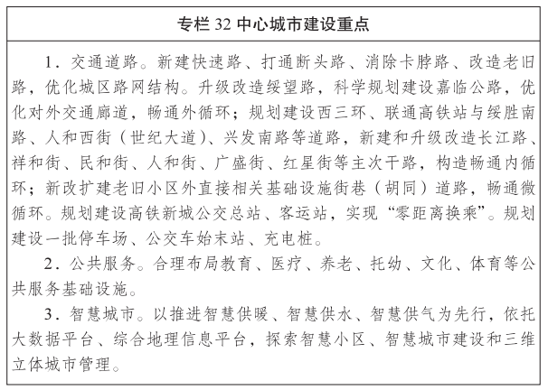

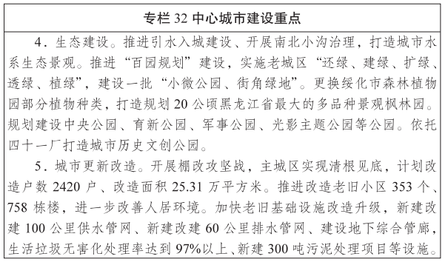

第二节　加快发展县域经济

激活县域经济发展活力，培育壮大特色主导产业，加快绿色有机食品和农副产品精深加工业第一支柱产业建设，打造县域经济高质量发展样板区。

一、坚持集聚发展。根据各地资源禀赋和比较优势，因地制宜，发展特色产业，做强支柱产业，提升产业竞争力，实现以城聚人、以人兴业、以业兴城。着力打造以肇东、青冈为主的玉米精深加工产业，以海伦、望奎、庆安为主的大豆加工产业，以庆安、绥棱为主的水稻加工产业；以肇东、安达、明水为主的乳品加工产业，以肇东、青冈、望奎、兰西、明水、安达为主的肉制品加工产业，以兰西、明水、青冈、望奎、海伦为主的蔬菜加工产业，以青冈为主的汉麻加工产业。

二、坚持协调发展。加快建立以工促农、以城带乡的长效机制。大力发展农产品加工业，推进农业产业化和现代农业发展。加快推进城镇化，强化城镇产业支撑，打造一批产业强镇、产业强村。加强城镇基础设施和社会事业建设，加强城镇管理，推进城乡一体化发展。

三、坚持创新发展。坚定不移地以开放促改革、促发展，大力开展招商引资。积极承接资本和产业转移，吸纳各类资源聚集县域创业发展。加强县域自主创新能力建设，走创新驱动和内涵式发展道路。

四、坚持绿色发展。把建设“两型”社会、增强发展的可持续性放在更加突出的位置，强化节能减排，淘汰落后产能，加强污染治理，发展循环经济和低碳产业，走绿色发展之路。

五、坚持升级发展。锁定“晋位升级”目标，肇东、安达守住前三位次，40%的县进入全省县域经济第一梯队，其他县不断实现跨越升级。全市县域经济发展在全省六个综合类城市中进入优秀档次。

第三节　推进城乡融合发展

坚持以人为本、改革创新、科学发展，加快推进城乡融合，切实提高新型城镇化质量。

一、提升城镇承载能力。全面补齐三市六县的城区“三供两治”设施建设短板，稳步推进乡镇“三供两治”设施建设。加快推进城镇清洁供热、智能供热；加快燃气新管网建设和供热老旧管网更新改造，加强燃气设施入户使用；加快污水管网升级改造，推动老城区管网扩面和雨污分流改造；加快推进垃圾分类，加强垃圾产生、收运、处理全过程的控制和管理，加快推进生活垃圾无害化处理场投产运行，加大力度支持对现有垃圾处理厂改造升级。按照“海绵城市”建设理念，铺装雨水调蓄及净化设施，建设下沉式绿地，做好城市排水防涝工作。新建改建城镇干支路网，建设城区快速路，配建停车场、充电桩，改善城镇交通环境，方便居民出行。建设城镇教育、医疗、文化、体育等公共服务设施，建设商贸综合体，打造新商圈，建设专业市场，注重城镇亮化、美化、净化，让城镇服务功能更完善，环境更宜居，百姓更幸福。

二、推进农业转移人口市民化。推动农村学生升学和参军进入城镇人口、在城镇稳定就业居住人口、举家迁徙的农业转移人口、城乡接合部拆回迁人口、新生代农民工落户。推动基本公共服务常住人口全覆盖，加大对农业转移人口市民化的土地、资金支持，帮助各类农业转移人口群体尽快适应城市工作生活，丰富农业转移人口精神文化生活。保障农业转移人口合法权益，加大对就业、购房、公共服务领域支持力度，保障农业转移人口享有公平的职业发展机会、劳动报酬、社保待遇和政治生活权利。到2025年，户籍人口城镇化率力争达到28%。

三、推进以城带乡统筹发展。树立城乡一盘棋理念，构建促进城乡规划布局、要素配置、产业发展、基础设施、公共服务、生态保护等相互融合和协同发展的体制机制。打破城乡界限、区域界限，合理构建城乡空间布局，引导劳动力在市区和乡镇之间有序流动。把县城作为城乡融合发展的重要切入点，把乡镇建设成为服务农民的区域中心，实现县乡村功能衔接互补，努力实现城乡融合发展互促共生。因地制宜加快小城镇发展，发挥先行先试政策优势，支持安达卧里屯、北林四方台等特大镇建设，打造肇东五站、肇东昌五，青冈祯祥等一批“卫星大镇”，增强人口集聚能力。

第四节　构建国土空间开发保护格局

立足资源环境承载能力，统筹划定落实“三条控制线”，科学布局生产、生活、生态空间，优化重大基础设施、重大生产力和公共资源布局，形成国土空间开发保护“一张图”。

一、划定落实“三条控制线”。评估和调整优化生态保护红线。按照应保尽保、应划尽划原则落实生态保护红线。开展自然保护地调整优化，评估调整后划入生态保护红线。以明水国家级自然保护区、绥棱努敏河自然保护区、肇东沿江湿地自然保护区、扎音河湿地自然保护区等10个自然保护区和16个自然公园为核心，构建以国家公园为主体的自然保护地体系。划定永久基本农田并实行特殊保护。突出黑土耕地保护，依据永久基本农田保护目标任务，将优质耕地划入永久基本农田，开展永久基本农田补划调整，优化永久基本农田空间布局。严格落实建设项目占用耕地占补平衡政策，推进补充耕地项目实施，确保永久基本农田面积不减少、质量有提升、布局更稳定。集约适度划定城镇开发边界。综合人口规模及城镇化发展预测、现状城乡建设用地强度增量趋势特点、人均城镇建设用地指标、开发强度限制等因素，结合市域国土空间格局优化方向，科学划定城镇开发边界，合理引导资源配置，促进全市经济高效布局，安全有序，协调有续发展。

二、强化国土空间用途管制。强化资源环境底线约束，落实省级国土空间规划确定的约束性指标和刚性管控要求，控制总量、盘活存量，促进节约集约和高质量发展。坚持先规划、后实施，各类开发建设活动要符合国土空间规划。落实国土空间规划用途管制制度，优化建设用地结构和布局，统筹协调人、地、产、城、乡关系，加快形成区域协调、生态优先、城乡融合、产业配套发展的新格局。

三、明确区域主体功能定位。落实国家和省区域协调发展战略、主体功能区战略，立足资源环境承载能力，发挥各地比较优势，明确空间发展目标，逐步形成城市化地区、农产品主产区、生态功能区三大空间。支持绥化中心城市、肇东市、安达市等城市化发展程度比较高的区域高效集聚产业、经济和人口，实现集群化发展；支持各县（市、区）耕地面积大、农业基础好的区域强化永久基本农田保护，放大农业生产和粮食生产功能，推进农业现代化发展；支持庆安北部、绥棱东北部和海伦东部等区域保护生态资源，提供生态产品，构建生态屏障、廊道和网络，促进绿色发展。形成主体功能更加明显，空间布局更加优化的国土开发保护格局。

**第八章　持续深化改革创新，全面激发市域内生活力**

坚持以改革创新为根本动力，突出企业创新主体作用，发挥改革在构建新发展格局中的关键作用，优化创新创业要素配置，为绥化实现全面振兴全方位振兴增添动能。

第一节　塑造创新驱动发展新优势

到2025年，全社会R＆D投入强度达到1.5%以上、规模以上工业企业中有研发活动企业占比达到30%以上、技术合同成交额10亿以上，创新支撑高质量发展能力明显增强，若干产业进入价值链的中高端。

一、推动企业创新能力新跃升。着眼现代产业体系，强化科技创新主体培育，实施高新技术企业倍增行动和科技小巨人企业培育计划。到2025年，全市新增具有一定规模和较强竞争力的科技型企业500家以上、高新技术企业达150家以上、创新型领军企业达10家以上。把数字化、网络化、智能化、生物化、绿色化作为提升产业竞争力的技术基点，把解决制约重点产业发展“卡脖子”关键核心技术作为促进产业快速发展的突破口，部署实施一批研发和成果转化项目。鼓励引导众创、众筹、众包、众扶，厚植数字经济、平台经济、共享经济成长的良好土壤。到2025年，省级众创空间达到5个，争创国家级科技企业孵化器。

二、加快科技创新平台发展。聚焦优势产业，优化布局建设一批省级重点实验室、技术创新中心、工程技术研究中心、新型研发机构、科学家工作室等科技创新基地和平台。到2025年，省级技术转移示范机构达到5个以上；省级工程技术研究中心和科学工作室总量翻番。建设汽车电子、生物发酵两大省级技术创新中心，国家合成生物技术创新中心秸秆产业研究院、精细化工产业研究院两大省级新型研发机构，天有为电子、绥化学院两大省级重点实验室，生物发酵、精细化工两大产业技术创新战略联盟。

三、打造区域创新发展新高地。完善基础设施、推动产业集聚、提升创新能力，高质量完成国家农业科技园区建设，建设安达、肇东2个省级高新技术产业开发区，争创绥化国家级高新技术产业开发区。推动创新要素与县域资源禀赋、产业发展深度融合，到2025年，青冈、庆安、海伦、北林建成省级创新型县（市），肇东、安达成功创建国家级创新型县（市）。

四、实施知识产权、标准、质量和品牌战略。重点围绕绥化产业发展需要，引导支持市场主体创造、运用知识产权，促进创新成果产业化。着力加强产业基础通用标准研制，健全技术创新、专利保护与标准化互动支撑机制，及时将先进技术转化为标准，初步形成支撑产业升级的标准群。进一步聚焦“寒地黑土”特色物产，完善质量诚信体系，形成一批品牌形象突出、服务平台完备、质量水平一流的优势企业和产业集群。

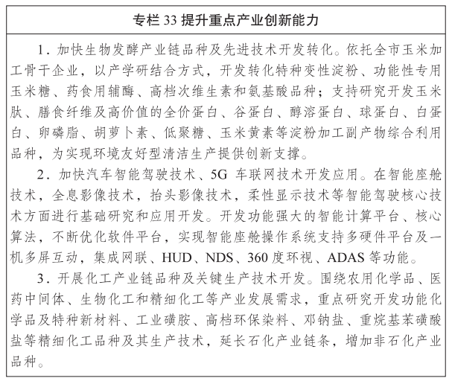

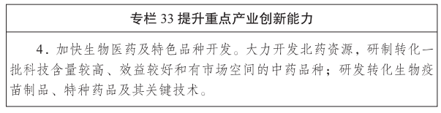

第二节　持续优化营商环境

对标国内省内先进水平，以切实增强市场主体活力和群众获得感为出发点，加快推进服务政府、诚信政府、数字政府建设，巩固提升“投资必过山海关”的良好预期和社会认同，打造市场化法治化国际化的一流营商环境。

一、加快政府职能转变。持续深化“放管服”改革，不断巩固扩大改革成果，建立权力清单动态调整机制，确保清单之外无权力，打造“办事不求人”政务服务品牌，让“办事不求人”成为常态。加大权力下放和赋权工作，推进政务服务事项向乡镇（街道）、村（社区）延伸。全面提升政务服务效率，依托国家一体化在线政务服务平台，提升“就近办、马上办、网上办”能力，打造更多“一件事一次办好”场景服务事项。统筹线上线下政务服务能力提升，谋划推进绥化市一体化政务大数据中心基础建设工程项目，高水平推进落实“一网通办”“省内通办”“跨省通办”，除涉密和需现场核查事项外，政务服务事项网办率达到95%以上。提升市本级政务服务大厅承载能力和服务功能，实现“一个窗口”“一次办成”，实现全城通办、就近能办、异地可办。发挥营商环境评价对优化营商环境的引领和督促作用，持续开展区域营商环境评价工作。

二、加强社会信用体系建设。统筹推进政务诚信、商务诚信、社会诚信和司法公信建设，构建与高质量发展需求相适应的信用生态。持续保持高压态势，严厉查处损害营商环境行为，促进诚信政府建设。加快推进行政审批信用承诺制改革，进一步降低制度性交易成本。持续推进规范失信约束机制，依法依规开展联合惩戒。探索建立诚信积分制度，推进信用惠民便企措施落地。“十四五”期间，城市信用综合排名在全国261个地级市中力争进入前50名，全省保持在前3名。

三、构建亲清政商关系。严格执行“负面清单”制度，放宽市场准入。构建多层级项目落地服务保障体系，进一步开发完善《招商引资项目监督管理系统》功能，提升项目落地服务保障和监督质效，畅通企业参与政策制定渠道。加大产权保护力度，切实保护企业和企业家合法权益。持续开展深化机关作风整顿优化营商环境工作，打造廉洁高效有为政府。

第三节　大力发展民营经济

充分发挥市场配置资源的决定性作用，政府加强引导和服务，拓展民营企业发展空间，营造公开、公平、公正的发展环境。

一、支持民营经济发展壮大。健全公平竞争审查机制，在要素获取、准入许可、经营运行、政府采购和招投标等方面对各类所有制企业平等对待。健全清理和防止拖欠民营企业、中小企业账款长效机制，营造有利于化解民营企业之间债务问题的市场环境。完善促进中小微企业和个体工商户发展的政策体系，依法平等保护国有、民营、外资等各种所有制企业产权和自主经营权。

二、鼓励民营企业转型升级。支持民营资本和社会资本参与国企改制重组，引导民营企业和国有企业建立配套协作机制，推动大中小企业融通协调发展。深入贯彻落实国家和省关于支持民营经济发展的政策措施，重点扶持民营科技企业发展，积极引导向玉米生物发酵、精细化工、生物医药、秸秆综合利用等产业投资，在信贷担保、政策优惠和创业指导等方面给予优先考虑。

三、弘扬优秀企业家精神。营造激励企业家创新创业创造的社会氛围，实施企业家培育和成长计划，开展名企名家名牌培育行动。进一步激发和弘扬优秀企业家精神，依法平等保护民营企业产权和企业家权益，激励企业家干事创业，引导企业家做爱国敬业、守法经营、创业创新、回报社会的典范。抓好民营经济代表人士队伍建设，加强民营企业家教育培训。

第四节　深化要素市场化配置改革

建立健全统一开放的要素市场，推动要素合理畅通有序流动，全面降低企业要素性成本。

一、推进土地要素市场化配置。在符合国土空间用途管制要求前提下，活化工业用地供应方式，建立土地使用权二级市场。探索实施农村集体经营性建设用地入市，构建城乡统一的建设用地市场。

二、推进资本要素的市场化配置。坚持金融服务实体经济，服务高质量发展，推进金融服务创新，大力发展普惠金融、绿色金融，加大对中小微企业的信贷支持。用好用足股票发行注册制改革政策，鼓励支持企业挂牌上市，大力推进股权融资、债权融资，提高直接融资比重。加强金融风险防范，守住不发生系统性风险底线。

三、引导劳动力要素合理畅通有序流动。落实户籍制度改革，破除妨碍劳动力、人才社会性流动的体制机制弊端，加快农业转移人口市民化。完善人才发展体制机制，鼓励和引导人才向农村地区和基层一线流动，促进区域间、行业间优质人才资源优化配置。

四、积极探索技术要素市场化配置。围绕构建现代产业体系，着力在玉米生物发酵、精细化工、医药等行业，加快促进科技成果的知识产权化，支持自主知识产权市场化运营。

五、推进要素价格市场化改革。健全要素由市场评价贡献、按贡献决定报酬的机制，完善要素市场价格异常波动调节机制。引导市场主体依法合理行使要素定价自主权。加强要素价格管理和监督，加大对价格垄断行为的打击力度。

第五节　完善人才发展体制机制

坚持“人才是第一资源”，启动实施“人才兴绥”行动计划，优化人才发展环境，健全完善培养人才、引进人才、使用人才、激励人才体制机制，形成地方政策强吸引，实现人才资源总量稳步增长。

一、加强人才队伍建设。优化整合人才计划，发挥高校、科研院所、高新技术企业等各类用人主体作用，重点培养引进高层次创新人才，打造更多科技领军人才和创新团队，培育高素质人才后备军。优先支持青年人才，合理用好各类人才。全面深化校地合作，大规模吸纳优秀高校毕业生。实施职工素质建设工程五年规划，持续推进新时代产业工人队伍建设改革，造就一支宏大的“知识型、技能型、创新型”产业工人大军。选拔推荐享受国务院特殊津贴和省政府特殊津贴人选。全面落实绥化市人才引进培养使用相关政策，兑现机关、事业单位、企业引进人才购房补贴、租房补贴、一次性生活补贴等政策。“十四五”期间，全市专业技术人才新增2.2万人，技能人才新增1万人，引进博士100人、硕士1000人、本科10000人，建立博士后工作站3个、技能大师工作室4个，培育重点领域创新团队5个以上、科技创新领军人才10人以上，2个以上个人和团队进入国家创新人才和创新团队行列，市县普遍建有政策性专家公寓和人才公寓，鼓励企业、社会以多种方式建设人才小区和人才公寓。

二、改革人才管理体制。加强党对人才工作的全面领导，实施更加具体、更加积极、更加开放、更加有效的人才政策，持续深化人才体制机制改革。保障和扩大用人主体自主权，提升人岗相适度。落实职称系列改革任务，推动职称制度与岗位管理有效衔接。推进事业单位绩效工资制度改革，充分激发人才创新创业活力。加强博士后工作站建设，提升企业科研创新能力。深入开展“龙江技术能手”、首席技师、优秀高技能人才专家评审表彰活动以及“当好主人翁、建功都城地”职工技能提升和技术创新竞赛，选拔表彰“绥化工匠”及技术能手，落实奖励政策和待遇，营造崇尚技能的社会氛围，大力弘扬新时期工匠精神，鼓励技能人才成长。

三、促进人才有序合理流动。健全人才流动机制，全面清除户籍、社保、医保、档案等制约人才流动的政策障碍，促进区域间、行业间优质人才资源优化配置。加大党政人才、企事业单位管理人才交流力度。完善落实基层人才职务职级、职称评定等激励政策，鼓励引导人才向艰苦边远地区和基层一线流动，落实高校毕业生基层成长计划和“三支一扶”计划。

四、推动青年成长发展。落实党管青年原则，完善青年发展政策体系和工作机制，优化青年成长环境，建设青年友好试点县市，引导更多青年在绥创业置业就业，促进青年发展事业与经济社会同步发展。落实好《绥化市贯彻落实〈黑龙江省中长期青年发展规划（2017-2025年）的实施方案〉》，坚持以青年为本，尊重青年主体地位，着力提升青年思想政治素质和全面发展水平，充分发挥青年在全面建设社会主义现代化国家新征程中的生力军和突击队作用。

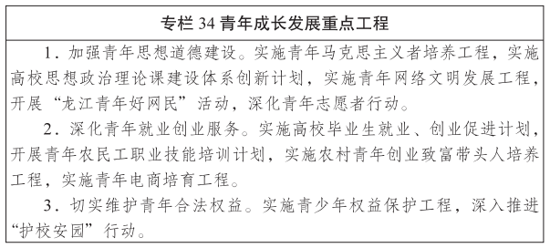

**第九章　巩固放大绿色发展优势，推进生态文明建设**

牢固树立和践行“绿水青山就是金山银山，冰天雪地也是金山银山”的理念，坚定不移走生态优先、绿色发展之路，加快促进经济社会发展全面绿色转型，努力实现生态环境根本好转，推动美丽绥化建设取得积极成效。

第一节　加快推动绿色低碳发展

切实转变发展方式，积极拓展绿色发展空间，围绕实现“碳达峰、碳中和”目标采取有力措施，推动产业绿色低碳发展，充分释放生态资源价值，引导全社会践行绿色生活、绿色消费理念，协同推进高质量发展和生态环境高水平保护。

一、推动绿色生产方式。推进产业生态化。坚持把绿色生产方式贯穿始终，严格环境准入，严格整治“散乱污”企业，实施工业园区节能改造，推进重点行业绿色转型。优化能源结构。降低煤炭消费总量和比重，有序推进清洁取暖和散煤替代，提高秸秆综合利用率。促进运输结构调整。降低公路货运比例，推进大宗货物运输“公转铁”，优先发展城市公交，加快淘汰国三及以下排放标准柴油货车，加快推广新能源车辆。推动农业绿色发展。探索实施化肥、农药施用总量控制，降低施用量，提高利用效率。实行“以种定养”，种养结合。发展绿色水产养殖，禁止肥水养殖。

二、倡导绿色低碳生活方式。大力推进绿色出行、绿色回收、绿色包装等。结合老旧小区改造，加快创建绿色城区、绿色社区、绿色校园、绿色医院、绿色商场、绿色建筑。加大充电站建设力度，完善以自行车道为主的慢行道系统建设，引导房地产开发项目执行绿色建筑标准。广泛宣传推广简约适度、绿色低碳、文明健康的生活理念和生活方式。增强绿色教育内容，提高中小学生生态环保意识，推动绿色消费，促进绿色发展。

第二节　持续改善环境质量

打好打赢大气、水、土壤污染防治三大战役，强化生态环境监管和联防联控，努力实现污染物排放总量持续削减，全市生态环境质量持续改善，环境风险防范能力明显提升。

一、加强水污染治理。重点围绕呼兰河、通肯河、肇兰新河及安肇新河等中小河流进行综合治理。实施呼兰河底泥清淤、海伦市东方红水库清淤工程。统筹入河排污口布局，开展入河排污口整治。实施城镇污水处理设施升级工程，加大污水再生力度。加快推进城市雨污分流管线建设，提高城镇污水收集处理率。推进肇东市排干生态廊道和两湖一塘项目加快建设，力争肇兰新河消灭劣Ⅴ类。持续推进工业水污染防治，全面提升园区水环境质量。全面开展县级及以上城市饮用水水源达标治理，加强对污染源和潜在污染源的防渗处理。推进地下水污染综合防治，建立地下水污染防治管理和环境监测体系。

二、强化大气污染治理。加强大气污染源头治理，优化调整能源生产和消费结构，着力解决冬季燃煤污染，大幅削减散煤用量。推进秸秆固化燃料利用，严格落实秸秆禁烧政策。开展散煤清洁化治理，淘汰城市建成区65蒸吨及以下区域供热燃煤锅炉，完成中盟热电等3家企业燃煤锅炉超低排放治理。继续推动水泥、石化、电力、建材等资源消耗大、能耗高、污染重的行业实现绿色转型升级，全面开展工业炉窑深度治理，开展VOCs全过程综合整治，重点对石化、化工、包装印刷、表面涂装、制药等行业挥发性有机物进行治理。推进货物运输绿色转型，推动新能源汽车应用规模化。

三、严控土壤污染。加强耕地土壤分类管理，探索适合我市寒地黑土特点的耕地土壤污染防治管理体制机制。加强建设用地准入管理，开展土壤污染状况调查和风险评估。推进土壤污染治理修复、建设用地土壤污染风险管控和修复。确保优先保护类耕地面积不减少，土壤环境质量不下降。全面深化农业“三减”行动，继续开展保护性耕作，鼓励引导农民秸秆还田。推进农业废弃物回收，探索依托供销系统建立覆盖全市的废旧地膜和包装废弃物回收网点。推广使用可降解塑料及制品，减少白色污染。推动生活垃圾源头减量和无害化处理，加快绥化市餐厨垃圾处理项目实施。

四、提高生态环境监管和联防联控能力。实施污染排放总量控制、用水总量控制、污染排放许可和环境影响评价制度。推行环保信息公开制度，鼓励社会公众参与环保监督。完善环境和水土流失监测体系，依托绥化市一体化政务大数据中心平台，推进生态环境局、自然资源局、水务局、城市执法局等部门联合执法机制，形成“源、供、排、污、灾全过程量化监控”物联网管理模式。加强哈大绥区域生态环境联防联控，着重针对重污染天气、河流水污染、黑土地污染等突发事件，推动实现监测信息互通共享、会商协调一致、同步组织响应、强化执法监督。进一步提升安达市化工园区运行监测能力、应急预警管控能力完善联防联控机制。在工业园区积极推行环境污染第三方治理。

第三节　构筑绿色安全生态屏障

按照人与自然和谐共生的理念，严守生态保护红线、环境质量底线、资源利用上线三条红线，加强重要生态系统保护、重点区域生态治理与修复力度，构建安全生态屏障。

一、夯实生态空间格局。建立以努敏河、通肯河、引嫩总干渠-肇兰新河为三纵，呼兰河为一横的“三纵一横”骨架，以东北部山地丘陵区天然林保护为核心，以高速公路、铁路和国省道等为脉络，城镇绿芯、乡村林网、草原和湖泊湿地为支撑的生态空间格局。东北部山地丘陵区着重保持生态底色，开展封山育林，加强水源涵养，提高森林覆盖率。呼兰河和通肯河两岸重点培育景观林和防护林、生态隔离带、加强水土流失治理，保持水资源量，保障饮用水安全。肇兰新河着重开展生态隔离带建设，加强湖库综合治理，改善水库、泡沼、湿地等自然保护区水资源条件，推进河流湖库环境改善。在铁路和公路两侧建设常绿与彩化相搭配、乔灌结合的生态林带，打造林木景观走廊。

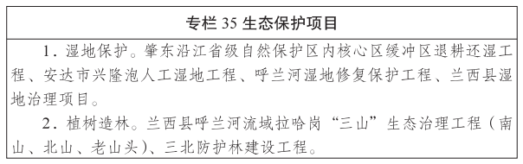

二、建设城市公园体系。逐步推进城镇生态系统建设，全面改善城镇生态环境，拓展城市生态空间。继续完善以道路绿化为主干的生态系统，进一步优化城镇开发空间，依托街心街角拓展城市绿地，建设中央公园，建设贯穿新老城区的畅通大道。在城市外围进一步完善扩大森林植物园、育新公园、东湖、西湖等郊野公园，形成城市道路、街心绿地、中央公园、周边郊野公园等组成的多节点城市绿化模式。加强流域水资源配置，推进河湖连通，通过推进十六道岗、双宏水库、黑嘴子水库、阁山供水工程、八井子水库、东湖水库扩建、安达市七湖联通工程等供水水源工程建设，系统构建城镇备用水源地。统筹考虑城市循环水系建设需要，完善区域再生水循环利用体系。

三、多层次推进乡村生态系统建设。坚持山水林田湖草系统治理，针对山地丘陵和农田草原，分类开展生态系统建设，着力保护乡村生态系统的原真性和完整性。在保护和巩固好三北现有建设成果的基础上，进一步强化东北部山地丘陵区天然林保护，通过封山育林、植树造林、退化林修复、中、幼龄林抚育和矿山修复，保持自然生态风貌。以防止黑土资源流失为重点，大力推进中西部松嫩平原农田草原区荒地绿化，加强农田防护林连通和体系建设。引导牧草地合理利用，适度开展牧草补种，加强草原退化修复，积极营造防风林和特色经济林。加大乡村绿化美化，实施“围路、围屯、围宅”绿化工程，加大村庄周围护村林和特色经济林实施力度，在庆安、绥棱东部地区建设原始特色森林乡村，在兰西、肇东和安达临河临湖地区建设多彩景观森林乡村。

第四节　全面提高资源能源利用效率

树立节约集约循环利用的资源能源观，确定资源能源利用上线和环境质量安全底线，提高资源能源利用效率，推动经济社会高质量发展。

一、推进资源全面节约。加强自然资源调查评价监测和确权登记，完善市场化、多元化生态补偿，推进排污权、用水权、用能权、碳排放权市场化交易。推进资源总量管理、科学配置，降低水资源、土地消耗强度。加强水源地保护和用水总量管理，推进水循环利用，建设节水型社会。严守耕地保护红线，严格管控土地用途管制，切实提高城镇建设用地集约化程度。提高矿产资源勘查合理开采和综合利用水平。加强生态修复治理，保持牧草地林地规模总体平衡。节约粮食，杜绝粮食浪费，坚决打击粮食浪费行为。倡导简约适度的生活方式，反对奢侈浪费和不合理消费，努力营造节约型社会风尚。

二、促进生态产品价值转化。充分利用自然资源禀赋，积极推进生态与健康、旅游、休闲、体育、农业等产业相融合。重点围绕呼兰河流域明水自然保护区沼泽湿地、兰远自然保护区草原草甸、黑龙江海伦国家森林公园及滨河多彩林带等生态资源，打造滨河生态旅游带。依托江北开发带、宝山养生小镇、庆安五七小镇、绥化金龟山庄、海伦陈家店、安达卧里屯镇等载体，重点开发田园生态康养新业态、新模式。以肇东大似海冬捕渔猎文化节、安达古大湖冬捕文化节为牵动，逐步打造“赏冰乐雪”系列活动品牌。加快推进生态农业建设，重点推广立体循环种养模式，形成有机农业生态循环链，提高资源产出率，引导特色农产品向规模化、高附加值化和品牌化方向发展。提高生态农业的观赏性，培育发展乡村生态休闲旅游产业。

三、增强能源保障能力。增强输配电网供电可靠性。积极适应分布式电源和多元化负荷的间歇性接入与集中性输出特点，持续加大电网投资，持续提升电网承载和电源消纳能力。加快城镇及农村电网升级改造，大力开展电网基建工程、大修和技改工程，推进智能电网建设。加快“气化绥化”建设。发展智慧能源，推进绥化境内国家支线管道和省内骨干支线管网建设，推动县（市）间管网互联项目稳步实施。加快城镇天然气管网和储（配）气设施建设，加强农村液化气供应站、生物质燃气站和天然气管网等能源基础设施建设，逐步打造城乡能源一体化供应体系。

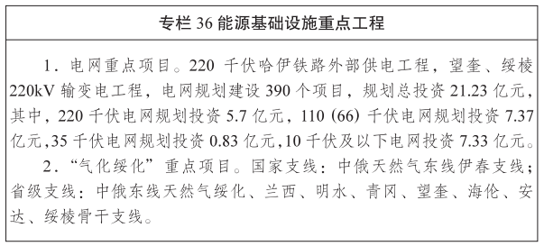

第五节　全力推进呼兰河流域综合治理与保护

坚决保护好母亲河，做好“控水、节水、净水”文章，优化岸线湿地、防护带建设，提升流域生态系统稳定性，把呼兰河流域打造成为生态优美景观河，让碧水赋予城市灵气，绘出绥化高质量发展靓丽底色。

一、加强河湖水环境治理。以呼兰河干流和城市建成区水体为重点，统筹推进通肯河、克音河、欧根河、泥尔根河、肇兰新河、古大湖等河流和湖泊水环境治理。按照饮用水源地、水域岸线、水源涵养、水土保持等不同功能划定流域水生态空间，明确管控要求。加强河湖岸线管理，加快河流环境一体化监管平台建设，强化河道湖库监管。依法严厉打击侵占河道、填河造地、非法采砂、工程弃土、机械占用河道等行为，加快清理河流湖库沿岸垃圾。实施入河排污口排查整治，优化排污口设置布局，对生态敏感区排污口进行清理。对问题突出的排污口严格规范排污行为，确保工业废水治理后达标排放进入城镇污水管网。根据城市防洪需要适度推进河岸生态护坡改造，加强城市建成区沿河沿湖截污管网建设，科学推进河湖重污染底泥清理，适度开展生态步道和生态修复景观建设。在呼兰河干流着力开展伊春尾矿泄漏污染治理，对生物栖息地进行修复。加强肇兰新河、古大湖生态修复与治理，通过北部引嫩加大生态水量补给，修复河泡水生态，提升水环境质量。

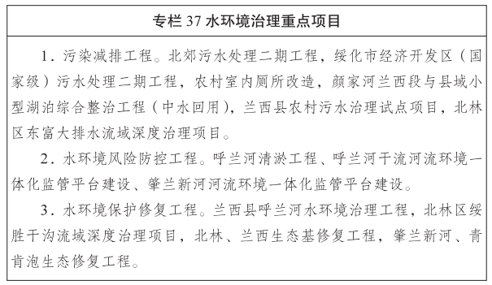

二、加快生态湿地建设。以古大湖国家湿地公园、靖河国家湿地公园等重要湿地为关键节点，呼兰河干支流滨河湿地为连接带，系统提升呼兰河流域河湖湿地生态系统功能，构筑水生态安全保障体系。对于湖泊湿地，坚持以自然恢复为主、人工修复相结合的方式，对集中连片、破碎化严重、功能退化的自然湿地进行修复和综合整治，着力疏通湿地支脉溪流，维持湿地生态系统健康。对于滨河湿地，充分发挥呼兰河干支流河道宽阔的优势，因地制宜在水流平缓的污水处理厂下游、支流入干流口、河湖入库口等关键节点建设人工湿地，逐步完善湿地结构，提高水系生态功能和自净能力。

三、加强河湖景观带建设。以呼兰河干流、通肯河等主要支流、古大湖等湖库为重点，在确保不破坏耕地前提下，因地制宜逐步构建沿河沿湖防护林带构建沿河沿湖防护林带，营造堤肩行道林、特色经济林，形成系统性条带状呼兰河流域生态森林公园。将生态和景观的理念融入林带建设，丰富林木品种，实行乔灌花草相结合，常绿与多彩落叶树搭配，推行林带建设规模化、体系化和“彩化”，打造风格自然、景观优美、季相多彩的呼兰河景观林带。强化水源涵养封育和生境保护，筑牢生态屏障。加强河湖周边黑土区水土流失综合防治，坚持坡面治理与沟道治理相结合、田间工程与蓄水保土耕作措施相结合，建立水土流失综合防护体系，提升黑土区生态环境可持续性。

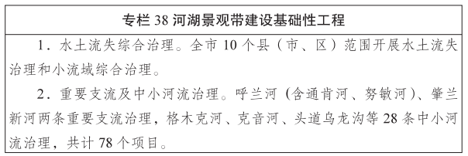

四、提升防洪工程保障安全。坚持“以泄为主、蓄泄兼顾、守点固线、全面治理”的原则，全面提高我市呼兰河流域主要干支流、中小河流自然灾害防治能力，形成“上拦、中疏、下泄”的防洪减灾体系。继续推进中小型病险水库、中型病险水闸除险加固，着力解决防洪、灌溉和供水问题，消除重点隐患，避免因水库失事带来生命及财产损失。完善防洪基础设施，全面提升洪水灾害综合防治能力。

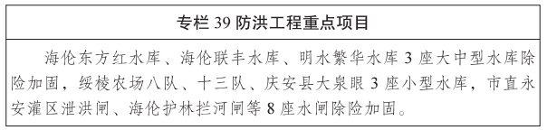

五、大力实施骨干水源工程。以“水源稳定、水质良好、保障有力、应急有备”为目标，合理配置流域水资源，大力实施骨干水源工程。实施“一县一可靠水源”工程，推进应急备用水源工程建设和多水源联网联调，构建多水源保障的城镇

供水体系。进一步提升农村供水保障工作水平，以城乡供水一体化和规模化为发展方向，扎实做好农村饮水安全提质增效工作。

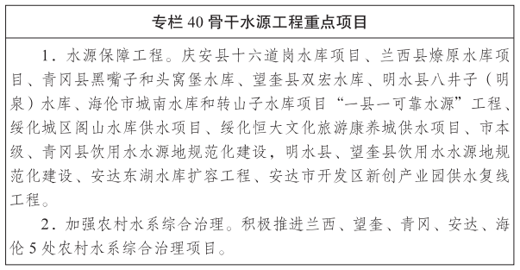

**第十章　推进文化事业和文旅产业繁荣发展，提升整体实力和竞争力**

坚持以社会主义核心价值观引领文化建设，坚定文化自信，健全完善公共文化服务设施，进一步丰富公共文化服务供给，推动文化与旅游融合发展，高质量建成龙江中部文化大市，打造龙江中部文旅康养示范中心，助推“田园城市”“田园城镇”和“美丽乡村”建设。

第一节　提高社会文明程度

坚持马克思主义在意识形态领域指导地位和中国特色社会主义文化发展道路。坚定文化自信，加强社会主义精神文明建设。深入开展习近平新时代中国特色社会主义思想学习教育，推动理想信念教育常态化制度化，加强党史、新中国史、改革开放史、社会主义发展史、绥化革命老区史教育和爱国主义、集体主义、社会主义教育。积极培育和践行社会主义核心价值观，深入实施新时代公民道德建设行动，深化拓展群众性精神文明创建。建好用好新时代文明实践中心，培育文明乡风、良好家风、淳朴民风，传承好“红色基因”“良善基因”“文化基因”。开展以劳动创造幸福为主题的宣传教育，推动形成艰苦奋斗、勤俭节约的社会风尚。大力弘扬劳模精神、劳动精神、工匠精神。广泛开展志愿服务关爱行动。加强网络文明建设，发展积极健康的网络文化。

第二节　发展繁荣特色文化

厚植寒地黑土历史文化，加强与高校合作，开展绥化历史文化研究，梳理寒地黑土历史发展脉络，明确文化类型和特征，打造一批寒地黑土文化标识，建立寒地黑土文化体系，彰显绥化独特文化魅力。

一、全面推进文物保护利用改革。深入挖掘我市文物资源背后的深厚文化内涵，弘扬悠久历史文化和特色地域文化。实施革命文物保护利用工程，开展全市革命文物资源普查工作，重点推进绥棱、肇东、海伦、安达抗联文物集中连片保护利用、烈士纪念设施保护管理和红色旅游精品线路展示。建立保护项目与人才培养联动机制，加快文物建筑修缮、文物保护修复、田野考古、展览策划等领域的紧缺人才培养。实施博物馆数字化建设工程，开展博物馆公共服务与综合管理。实施博物馆青少年教育提升工程，建立中小学生利用博物馆学习长效机制。

二、创新非遗保护传承利用机制。加大对非物质文化遗产传承发展的支持力度，加强非物质文化遗产理论和实践研究。重视传承人才的选拔培育和队伍建设，通过传帮带、合作培养等形式使技艺传承常态化。在非物质文化遗产保护基础工作投入、剧目创新、文创产品研发等方面提供保障。建设一批优秀传统文化传承基地，推动优秀传统文化创造性转化、创新性发展。做大做强媒体外宣、民间外宣平台，全方位、立体式做好对外宣传，讲好绥化故事，传播好绥化声音。

第三节　加强公共文化服务

深化文化体制改革，繁荣发展新闻出版、广播影视、文学艺术、哲学社会科学事业。让人民群众享有更加充实、更为丰富、更高质量的精神文化生活。

一、创新实施文化惠民工程。推进城乡公共文化服务体系一体化建设，加大对上资金争取力度，科学设计建设绥化市图书馆、绥化市剧院、寒地黑土博物馆、呼兰河流域博物馆及基层综合性文化服务中心，全面提升公共文化场馆服务效能和打卡属性。统筹公共服务机构功能设置和资源配置，推动公共服务进旅游景区、旅游度假区，构建主客共享的文化新空间。完善公共信息服务数据资源共享手段，依托公共图书馆开展公共文化信息服务，加大政府购买公共服务力度。广泛开展群众性文化活动，着力丰富和活跃群众文化生活，更好满足人民群众多层次多样化精神文化需求。推动媒体深度融合，加快市级融媒体中心建设，建强用好县级融媒体中心。推进广电5G网络和智慧广电建设，加快频道高清化升级改造，提高广播电视公共服务水平。

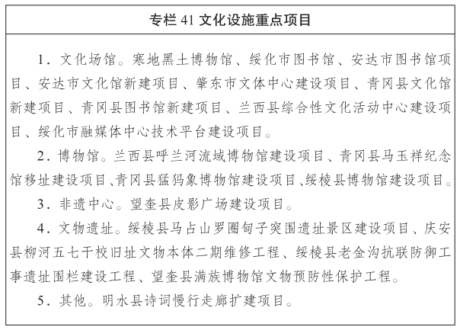

二、持续推进艺术精品创作。实施文艺作品质量提升工程，紧跟时代步伐，挖掘本土资源，推动创作一批反映时代潮流、弘扬爱国精神、体现绥化特色的精品力作。建立健全创作采风、集体创作、规划储备等艺术创作机制，持续开展“深入生活、扎根人民”主题实践活动。引导扶持基层文艺院团发展，进一步调动社会力量和民间文艺工作者参与文化建设的积极性。举办一系列在全省有较大影响力的艺术活动，不断提升绥化文化影响力。加快文化专业人才培养和储备，培养、推荐一批在全省有一定影响力和知名度的艺术名人。

第四节　大力发展全域旅游

深入实施全域旅游发展战略和“+旅游”战略，持续挖掘乡村、冰雪、红色等资源潜力，推进旅游产品、规模、业态、营销模式创新，逐步打造宜居宜行宜游宜养全域旅游品牌，助推旅游强省建设。

一、加快推进全域旅游发展。抢抓哈大绥一体化发展战略机遇，加快《绥化市全域旅游发展总体规划》编制步伐，并做好规划与项目的落地实施。统筹全市旅游资源和区位条件，优化旅游风貌，科学布局重点旅游县市、核心景区，完善交通连接，构建具有绥化特色的全域旅游发展新格局。坚持文旅融合发展，聚焦大农业资源优势，开发一批“必游必到”高品质旅游节点和旅游打卡地，培育发展一批旅游特色村镇、文旅融合体、农旅综合体，促进旅游产业高质量发展。

二、深入挖潜打造旅游产品。充分发挥自然资源和文化资源优势，加大招商引资力度，加快旅游精品打造步伐，在品质提升的前提下实现规划构想。高颜值打造乡村旅游产品。重点打造兰西黄崖子东北民俗旅游文化村、兰西榆林镇、海伦四大坊民俗村、北林兴和朝鲜族乡、北林正大文化产业园、肇东昌五镇昌盛村、庆安柳河人参小镇、安达太平庄等8个乡村旅游目的地。借助发展乡村旅游契机，补齐乡村旅游基础设施短板，高标准建成一批田园养生示范村和精品民宿试点，切实做强“周末经济、后备箱经济”，助力“一小时经济圈、半小时通勤圈”建设。高体验打造冰雪旅游产品。重点提升兰西、肇东、北林、安达等地冰雪旅游景区、节庆项目，引进城区冰雪趣味游乐项目，打造冰雪打卡景观，推进“百万青少年上冰雪”活动，逐步发展内容丰富的冰雪旅游产品体系。高正能打造红色旅游产品。实行“红色教育+红色文化+红色旅游”三位一体的产业发展模式，加大绥棱、庆安、海伦、望奎、安达等地红色资源挖掘力度，重点推进东北抗联西征纪念馆、抗联文化影视城项目建设，打造红色舞台剧、创作表现抗联历史文学作品、拍摄红色电影与历史文献纪录片。高亮度点燃夜间旅游经济。以恒大文旅城、北林老街、观澜府步行街、安达牛街等为重点，打造全季全时夜间文旅消费聚集区。通过夜间主题实景演艺、活力冰雪灯光嘉年华、幻光森林沉浸式夜游体验等新型文娱消费点亮夜间经济。

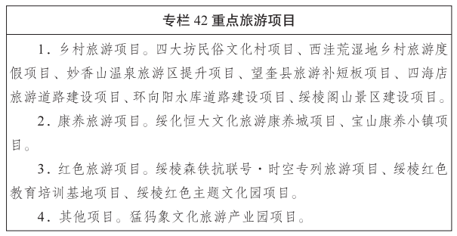

三、叫响“心绥所愿　诗化田园”品牌。实施品牌化发展战略，全方位做好旅游营销，整合宣传资源和渠道，完善文旅推广营销体系。坚持市场导向、需求导向，建立线上线下立体营销平台。联大引强、借势发展，深化与哈尔滨、大庆、伊春等周边友好城市行政管理部门、媒体、旅行商合作，联手打造旅游线路，共同举办文化旅游推介活动，主动融入全省旅游发展大循环，提高品牌影响力。加快构建适应旅游发展的标准体系、服务体系、诚信体系、监管体系、保障体系，提高绥化“心绥所愿·诗化田园”旅游品牌市场认知度。

四、深入实施“+旅游”战略。促进旅游与文化、节庆、康养等深度嫁接，把旅游产业打造成综合拉动功能最强的融合型产业。发展“文化+旅游”。有效利用特色非遗产品，加强产业化、市场化运作，将文化要素融入旅游产品开发中，增强旅游产品的吸引力。推动文化产业旅游化发展，培育充满活力的文化消费市场，形成新的文化消费增长空间。发展“节庆+旅游”。为青冈鲜食玉米节、安达马术节等代表性节庆活动注入文旅元素，提升节庆品牌吸引力。结合地域特色，策划推出寒地黑土文化节、乡村旅游文化节、非物质文化遗产节、冰雪嘉年华、美食文化节等一批文旅节庆，逐步形成品牌，吸引更多的游客到绥化过节，体验节庆。发展“康养+旅游”。持续打造旅游康养产业链，以恒大文化旅游康养城为龙头，辐射带动肇东、兰西、安达等地旅游康养产业发展，重点推进宝山康养小镇、庆安人参小镇、安达卧里屯等一批“养生养老+旅游”项目建设，开发系列康养旅游产品，扩大田园养生之地知名度。

五、大力提升旅游服务功能。构建全域旅游交通体系，补齐旅游基础设施短板，加强通往景区道路等配套设施建设，打造最美乡村旅游通道，依托交通节点，建设一批高品质文旅服务区。构建智慧旅游服务体系，提升导引导游、智慧服务水平。加大旅游厕所、交通标识、停车场、导览系统、游客服务中心建设。提高餐饮住宿服务接待水平，加快发展星级酒店、经济型酒店、精品民宿等住宿业态。以兰西榆林筋饼、肇东火烧云饼、安达奶酪和充分凸显地域特色的美食为重点，打造以绿色、生态为特色的田园养生美食品牌。

**第十一章　改善人民生活品质，提升群众幸福指数**

坚持以人民为中心的发展思想，把实现好、维护好、发展好最广大人民根本利益作为发展的出发点和落脚点，积极推进公共服务均等化，着力构建覆盖绥化各类人群的公共服务体系，让人民群众获得感、幸福感、安全感更加充实、更有保障、更可持续。

第一节　强化就业优先政策落实

千方百计稳定和扩大就业，持续提高城乡居民收入水平。开展“春风行动”“就业援助月”“民营企业招聘周”“高校毕业生就业服务周”等各类专项公共就业服务活动，利用“绥化就业大集”开展线上、线下招聘活动，搭建企业和求职者对接服务平台，开展职业技能提升行动，全方位提升人力资本质量和劳动者就业创业能力。完善创业扶持政策，落实创业担保贷款、创业补贴等政策。加强创业孵化基地建设，组织创业大赛和交流活动，营造良好“双创”环境，促进创业带动就业能力持续增强。拓宽高校毕业生、退役军人、农民工等重点群体就业，提升就业容量和质量。健全公共就业服务体系、劳动关系协调机制、终身职业技能培训制度，推进人力资源市场标准化建设，提升人力资源服务供给水平，缓解结构性就业矛盾。强化就业援助，对就业困难人员实施托底帮扶，确保城镇零就业家庭保持动态为零。完善促进创业带动就业、多渠道灵活就业的保障制度，支持和规范发展就业形态。尊重和保障外来务工人员就业，依托社区做好外来人员管理，提供无差别公共就业服务和“一对一”职业介绍，让外来人员平等享受职业技能培训及合法劳动权益保护。“十四五”期间，全市实现城镇新增就业17.5万人，登记失业率控制在4.3%以内，发放创业担保贷款10亿元，开展职业技能培训20万人，新建就业见习基地20个。

第二节　建设高质量教育体系

全面贯彻党的教育方针，扩大普惠性学前教育资源覆盖范围，推动城乡义务教育一体化优质发展，鼓励高中阶段学校优质多样特色化发展，促进产教深度融合，增强职业技术教育适应性，提升教育服务和支撑经济社会发展的能力和水平。

一、促进学前教育普惠发展。建立政府主导、社会参与、公办民办并举的办园机制，优化购买服务、财政奖补等多种支持方式，完善普惠性民办幼儿园认定及补贴标准，支持普惠性民办园高质量可持续发展。优化城乡学前教育布局，增加城镇地区公办幼儿园数量，扩大偏远乡镇普惠学前教育资源。

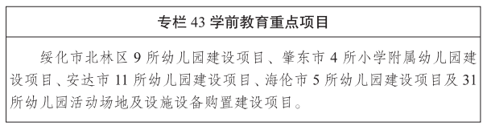

二、推动义务教育优质均衡发展。积极参与哈大绥教育一体化发展，高质量打造区域教育共同体，实施中小学教育质量提升计划。引导社会力量参与义务教育提质扩容，加快发展“互联网+教育”。建立健全城乡一体化的学校经费保障和师资配置机制。大力改善乡镇寄宿制学校和乡村小规模学校办学条件。深化城乡教师轮岗交流工作，加大乡村教师工资激励强度。巩固教育扶贫成果，阻断贫困代际传递。

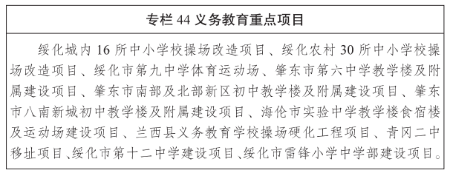

三、推进高中教育提档升级。积极稳妥落实高考综合改革，强化基本办学条件保障，配齐配强普通高中教师，加快高考标准化考场和高中走班教室、实验室建设。科学构建高中教育质量评价体系，发挥高中学业水平考试和综合素质评价导向作用，提升育人水平。

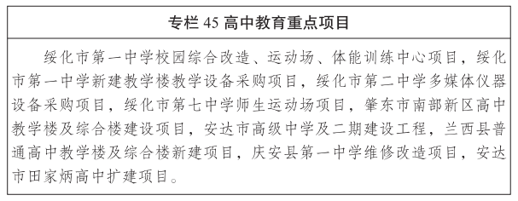

四、增强职业技术教育适应性。通过联合办学或引进民办高职等形式筹建绥化高职学院，推动全市职业教育达标、提档升级。优化职业教育布局结构，推进县级职教中心转型发展，培养以新型职业农民为主体的农村实用人才。发挥产业优势，培育若干本土产教融合型企业。开展农民工、退役军人、退役运动员、下岗职工等技能培训工作。鼓励企业与职业学校共建共享生产性实训基地，支持引导企业优秀技术人员担任兼职培训师。支持企业和社会力量举办高质量职业教育和培训机构，优化质量评价体系。

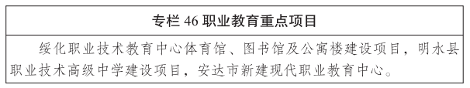

五、加强教师队伍建设。加强师德师风建设，把党的教育方针融入到教师育人全过程，引导广大教师自觉践行社会主义核心价值观，争做“四有”好老师。推进义务教育教师“县管校聘”改革，深入推进县（市、区）域内义务教育学校教师和校长交流轮岗。增强教师专业化水平，以“国培计划”“省培计划”为引领，开展中小学教师全员培训，健全各类教师分类培训体系，实施“双优”培训计划，在全市范围内培训优秀校长100名、优秀教师100名。培养造就千名教学能手，百名骨干教师，数十名卓越教师，基本建立完善的教师培养培训体系，教师队伍基本满足各级各类教育发展需要。

第三节　全面推进健康绥化建设

强化大健康理念，全方位全周期保障人民健康，改革疾病预防控制体系，全面提升防控和救治能力。

一、深化医药卫生体制改革。改革疾病预防控制体系，改善疾控基础条件，强化监测预警、风险评估、流行病学调查、检验检测、应急处置等职能。深入推进医联体建设，以市第一医院为依托，组建城市医疗集团，完善医疗联合体、医院集团等多种分工协作模式，加强紧密型县域医共体建设，提高医疗服务体系整体效能。巩固完善基本药物制度，强化短缺药品供应保障和预警，完善符合医疗行业特点的人事薪酬制度，构建更加成熟定型的分级诊疗制度。推进医疗卫生行业综合监管，进一步完善和深入落实各项综合监管政策措施。完成市级全民健康信息平台建设，推进智慧医院、数字医院建设和远程医疗。

二、优化卫生健康服务体系。坚持基本医疗卫生事业公益属性，加大公立医疗机构建设力度，促进优质医疗资源扩容和区域均衡布局。做大做强市第一医院，将其建设成平战结合的区域医疗救治中心，建设3-4个在全省比较有影响力的重点专科医院，力争在五年内整体诊疗水平达到全省上游。全方位提升市级医疗卫生服务能力，加强县级医院建设，提升县级医院大病救治能力。加强与国内、省内医学院校和知名医院的技术协作，落实好三级医院对口支援县级医院工作，建设1-3所哈医大分院。坚持中西医并重，大力加强县乡村中医药服务能力建设，建强中医药人才队伍，改善中医药服务条件，健全覆盖城乡的中医医疗保健服务体系，促进中医药传承创新发展。青冈县争取创建国家级基层中医药工作先进单位。优先支持社会力量举办非营利性医院，推进和实现非营利性民营医院与公立医院同等待遇。提升乡镇卫生院服务能力，拓展社区卫生服务功能，筑牢村级医疗卫生服务网络，鼓励乡镇卫生院领办或延伸举办村卫生室，配齐配强基层医疗卫生人才队伍。到2025年，全市每千人口医疗卫生机构床位数达到6张以上，每万人口全科医生数达到3.5人以上。

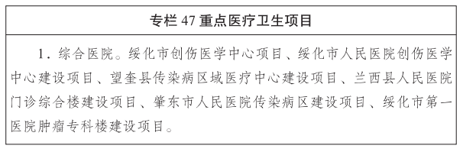

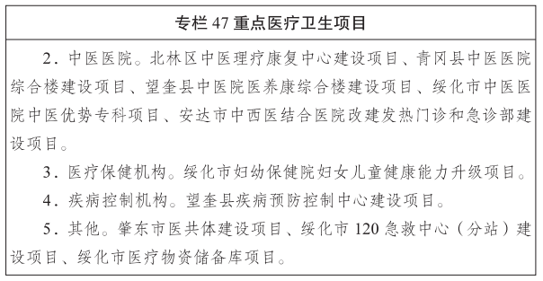

三、着力推进全民健康行动。坚持预防为主，坚持人民生命健康至上，提高为城乡居民提供全方位全周期卫生健康服务水平。强化重点人群和重大疾病综合防控，注重从源头预防和控制重大疾病，实现以治病为中心向以健康为中心转变。广泛开展爱国卫生运动，加强健康教育和健康促进工作，提升居民健康素养，促进城乡居民养成文明健康的生活方式和生活习惯。持续扩大基本公共卫生服务覆盖面，提高服务质量和均等化水平。推进妇幼保健机构能力提升和供给能力结构调整，满足妇女儿童健康服务需求。“十四五”期间，全市孕产妇死亡率控制在15/10万以下，婴儿死亡率控制在5‰以下。推进职业健康保护行动，扎实做好职业病防治工作。加强慢性病、地方病防治，整市推进省级慢性病综合防控示范区创建工作，继续巩固地方病消除成果。做好精神障碍防治与康复工作，全面提升精神卫生防治水平。全面推进健康龙江行动，实现50%以上的县（市、区）达到健康促进县标准。

四、健全公共卫生应急管理体系。推动生物安全风险防控和治理体系建设，加强传染病防治。健全公共卫生服务体系，推动公共卫生服务与医疗服务高效协同、无缝衔接，完善公共卫生重大风险研判、评估、决策、防控协同机制，健全重大疫情应急响应机制。加强公共卫生和卫生应急人才队伍建设。

五、健全食品药品安全监管制度。切实履行食品安全“党政同责、一岗双责”，优化食品药品安全监管机制，促进部门联动，理顺职能职责交叉部门的关系，整合监管职能。加强食品安全源头治理，扩大监督检查频次和抽检监测覆盖面，完善互联网平台食品安全监管流程。加大药品安全治理力度，重点加强城乡接合部和农村地区药品监管，保障药品质量安全。

第四节　健全多层次社会保障体系

加快健全覆盖全民、统筹城乡、公平统一、可持续多层次的社会保障体系。

一、持续提升社会保障水平。坚持“兜底线、织密网、建机制”要求，协调推进、全面落实各项社会保险制度，切实保障群众基本生活。深入实施全民参保计划，引导新经济组织从业人员、农民进城务工人员、灵活就业人员积极参保、持续缴费，不断扩大社会保障覆盖面。坚持基本养老保险城乡统筹发展，促进城镇职工养老保险、机关事业单位养老保险和城乡居民养老保险有效衔接。用好用活稳岗返还等失业保险政策，充分发挥失业保险“稳定器”“减压阀”作用。严格落实工伤保险费率和待遇调整政策，健全完善预防、补偿、康复相结合的三位一体工伤保险制度体系。积极探索社保基金监督管理新模式，不断完善内控和预警机制，把好待遇领取资格认证关，最大限度防范基金风险。加快推进社会保障信息化建设，大力推进社保业务“掌上办、网上办”，打通联系服务群众“最后一公里”，真正让信息多跑路、群众少跑腿。

二、推动医疗保障制度成熟定型。完善公平适度的待遇保障机制，参保率达到95%。健全可持续的筹资运行机制。聚焦临床需要、合理诊治、适宜技术，完善医保目录、协议、结算管理，建立高效的医保支付机制。织密扎牢医保基金监管网，推进监管体制改革，建立健全医疗保障信用管理体系。发挥药品、医用耗材集中带量采购引领作用，推进医保、医疗、医药改革系统集成。

三、保障妇女儿童合法权益。坚持男女平等基本国策，保障妇女儿童合法权益，全面贯彻儿童优先原则，深入实施《绥化市妇女发展规划）（2021-2025年）》和《绥化市儿童发展规划（2021-2025年）》，不断优化妇女儿童发展环境，促进妇女儿童事业全面发展，共享改革发展成果。支持家庭发展，不断加强家庭建设。落实社会救助、社会福利等保障政策，推动各项制度有效衔接。

四、健全分层分类的社会救助体系。打造多层次社会救助体系，推行“互联网+社会救助”，优化信息查询核对机制，完善低保、特困、低收入家庭和支出型贫困家庭认定办法。探索相对贫困人口救助长效机制，健全社会救助标准动态调整机制，逐步缩小城乡最低生活保障标准差距，加快实现城乡社会救助服务均等化。推进疾病应急救助、教育救助、住房救助、就业救助统筹，健全自然灾害应急救助体系。加强残疾人家庭无障碍设施改造，做好贫困残疾儿童救助。通过开展“春送岗位、夏送清凉、金秋助学、冬送温暖”活动，帮助职工群众解决生产和生活困难。

五、促进慈善事业和社会工作发展。深入贯彻落实《慈善法》，发挥慈善事业在第三次分配中的作用，落实和强化慈善事业在税收、政府购买等方面的激励政策。加强慈善活动规范管理，严格实施慈善组织认定、年度报告和信息公开制度，完善公开募捐许可制度。创新慈善载体形式，培育绥化特色慈善文化。加强专业社会工作人才队伍建设，引导符合条件人员参加社会工作者职业水平考试。健全政府购买社会工作服务长效机制，鼓励社会力量举办社会工作服务机构，促进社会工作服务机构健康发展。鼓励志愿服务组织发展，加强全国志愿服务信息系统推广应用，推动志愿服务信息化、制度化、常态化发展。

第五节　积极应对人口老龄化

推动养老事业、产业协同发展，培育养老新业态。提升优生优育、妇幼保健、生殖健康等服务水平。

一、促进人口长期均衡发展。落实生育政策，加强婚前医学检查服务和生殖健康服务，提高优生优育服务水平，发展普惠托育服务体系，降低生育、养育、教育成本，实现适度生育水平，促进人口长期均衡发展，提高人口素质。建立健全拴心留人政策体系，留住劳动力资源，增加劳动力有效供给。

二、健全基本养老服务体系。加快建设居家社区机构相协调、医养康养相结合的养老服务体系，提升居家社区养老品质，提升养老机构服务能力。加强街道级居家和社区养老服务中心建设，加快完成社区级居家和社区养老服务站布点。发挥公办养老服务机构兜底保障作用，为城乡经济困难、失能、失智、计划生育特殊家庭、符合条件的退役军人、其他优抚对象的老年人提供无偿或低收费托养、护理服务。改造提升农村特困人员供养服务设施，推进适老化、无障碍环境改造，开辟失能老年人照护单元，强化护理服务能力建设。支持社会资本投入养老服务相关领域，发展“银发”产业。到2025年，街道级居家和社区养老服务中心覆盖率达到100%，社区级居家和社区养老服务站覆盖率达到100%，居民小区级居家和社区养老服务之家覆盖率达到60%以上，县级居家和社区养老智慧化平台建设和使用率达到100%。

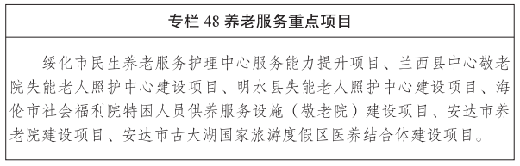

第六节　大力发展体育事业

全面落实国家全民健身发展战略，健全完善体育公共服务设施，进一步丰富优质体育公共服务供给，高质量建成体育强市。

一、丰富体育场地设施供给。落实体育强国建设纲要和全民健身发展战略，科学制定并精准实施《全民健身计划（2021-2025）》。进一步丰富体育场地设施供给，构建市、县、乡（镇）、村四级健身网络，建设“15分钟健身圈”“30分钟冰雪健身圈”。推进智慧化全民健身设施建设，使健身服务供给更加便捷、高效、精准。实现城区街道、乡镇及行政村公共体育健身设施全覆盖。广泛开展群众性体育活动，推动群众体育健身活动普遍化、经常化、多样化。到2025年，全市人均体育场地面积达到2.5平方米以上，每万人拥有社会足球场地1块以上，经常参加体育锻炼的人数达到总人口的40%以上。

二、提升竞技体育水平。加快推进体教融合发展，夯实竞技体育高水平后备人才基础。加强竞技体育后备人才基地建设，创建国家级体育后备人才基地1个以上，省级体育后备人才基地2个以上，省级以上体育传统项目学校达到30所以上。确立发展2个以上具有“绥化特色”的优势项目，传统基础项目、冰雪运动项目和“三大球”项目水平得到较大提升。

三、促进体育消费。大力发展体育健身休闲产业，鼓励具有自主品牌、创新能力和竞争实力的健身休闲骨干企业做大做强，鼓励各类健身休闲企业、运动俱乐部精细化发展，支持引导体育类社会团体、民办非企业单位等社会组织发展。依托呼兰河流域综合治理，发挥望奎庙山风景区等自然、人文资源优势，建设水上运动、体育公园、登山步道、自行车道、户外营地、汽车露营营地等户外体育场地。大力发展体育竞赛表演业，积极申办和承办体育比赛，打造具有绥化特色的精品赛事。加大冰雪产业发展力度，推广冰雪运动，引导冰雪体育消费。做好体育彩票销售网点增机扩容工作，加大公益金用于体育事业发展的投放力度。

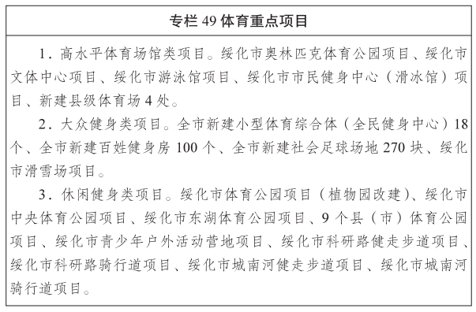

**第十二章　统筹发展和安全，建设更高水平平安绥化**

坚持总体国家安全观，统筹发展和安全，统筹传统安全和非传统安全，把安全发展贯穿发展各领域和全过程，坚决维护国家政治安全和社会大局稳定。增强风险意识，树立底线思维，注重堵漏洞、强弱项，下好先手棋、打好主动仗，有效防范化解各类风险挑战，确保绥化全面振兴全方位振兴顺利推进。

第一节　落实总体国家安全观

加强重大国家安全风险研判、防范和化解，为全省保障国家“五大安全”作出绥化贡献。保障国家粮食安全。巩固国家粮食生产核心区地位，稳定粮食播种面积，严格落实粮食安全市长责任制各项任务，加强粮食和重要农产品储备安全保障能力建设，积极做好政策性粮食收储库点布局，严格执行国家粮食收购政策，抓好以粮食仓储、加工企业为主体的社会责任储备体系建设，完善应急粮油保障供应网点布局，增强粮食应急保障能力，强化粮油市场价格监测，在重大自然灾害、重大疫情或者其他突发事件引起粮食市场供求异常波动时，能够及时启动应急响应，有效保障重要农产品市场稳定。加强玉米、大豆、水稻等粮食作物种质资源的保护，加强对种子市场的监督检查。保障国家生态安全。加强绥化域内重点生态功能区、自然保护区等区域的环境监测与保护，加强环境风险评估和应急处理，建立健全与哈尔滨、大庆、伊春、黑河等地的生态保护与协同治理机制。防范化解经济风险。加强经济安全风险预警、防控机制和能力建设，守住不发生系统性金融风险底线，防范和化解影响全面建设社会主义现代化新绥化的重要产业、基础设施等领域风险，确保重点产业链供应链安全，保障能源和战略性矿产资源安全。

第二节　加强和创新社会治理

以创建全国市域社会治理现代化试点合格城市为目标，完善党委领导、政府负责、民主协商、社会协同、公众参与、法治保障、科技支撑的市域社会治理体系，推进市域社会治理体制、工作布局和治理方式现代化，提高市域社会治理社会化、法治化、智能化、专业化水平，建设人人有责、人人尽责、人人享有的社会治理共同体。创新加强基层基础工作，健全完善党组织领导的自治、法治、德治相结合的城乡基层治理体系，加快综治中心规范化、实体化建设，完善“综治中心+网格化+信息化”基层社会治理体系，全面推行“网格长制”“楼栋长制”“单元长制”，加强网格工作人员队伍建设，按照“六统一”工作要求，推动实现“网格建设全覆盖、社情民意全掌握、风险隐患全排查、为民服务全方位”。发挥群团组织和社会组织在社会治理中的作用，畅通和规范市场主体、新社会阶层、社会工作者和志愿者等参与社会治理的途径。加强城乡社区建设，探索“智慧社区”建设，构建网络化管理、精细化服务、信息化支撑、开放共享的基层管理服务平台。大力推动物联网、5G、大数据、人工智能、区块链等现代科技与市域社会治理深度融合。结合“智慧城市”建设，建设应用“社会治理云平台”和“智慧社区App”，推动“雪亮工程”和综治视联网建设。加强基层社会治理队伍建设，加快培养高素质社会工作人才，提升社会工作人才专业化水平。完善城市治理体系和城乡基层治理体系，树立全生命周期的城市健康管理理念，增强社会治理总体效能。深入实施《中共绥化市委关于推进市域社会治理现代化的实施意见》，推进治理体系和治理能力现代化。

第三节　确保经济社会安全稳定

坚持和发展新时代“枫桥经验”，正确处理新形势下人民内部矛盾，构建涵盖源头防控、排查梳理、纠纷化解、应急处置的社会矛盾综合治理机制，推进信访工作法治化、信息化、科学化，推行领导干部特别是市县领导干部下基层接访制度。完善人民调解、行政调解、司法调解等各类调解联动工作体系，以多元的方式方法化解矛盾纠纷。健全社会心理服务体系和危机干预机制。完善和落实重大决策社会稳定风险评估机制。坚持专群结合、群防群治，加强社会治安防控体系建设，推进智慧内保、智慧安防小区、智慧街面巡防建设，提升基础防范和源头管控水平。深入开展平安地区、平安行业、平安单位等多种形式的平安创建活动，完善基层平安创建标准和创建模式，推进重点行业领域的平安创建活动。坚决打击暴力恐怖、黑恶势力、毒品犯罪、新型网络犯罪和跨国犯罪。建设智慧法院、智慧检务、智慧公安、智慧国安、智慧司法、智慧监察，提升政法工作现代化水平。

第四节　保障人民生命财产安全

建立健全安全生产责任和管理制度体系、隐患排查和风险防控体系，加强重点人员重点物品动态监管和新业态领域安全监管，加强监管执法和安全服务，有效遏制重特大安全事故。全面开展安全生产专项整治行动，重点加强对黑龙江安达经济开发区各类化工企业安全隐患的排查，消除建筑施工、消防、危险化学品等重点行业和领域安全隐患。审慎推进危化品产业合理规划布局，化工类项目要落户在专业园区。实施科技强安专项行动，提升企业本质安全水平。开展交通秩序专项整治，严防重特大道路交通事故。完善传染病疫情和突发公共卫生事件监测系统，健全多渠道监测预警机制。提升自然灾害风险监测预警能力与防范处置能力，加强气象综合服务，做好河流防汛抗洪救灾工作，提升洪涝、干旱、地震等自然灾害防治能力。构建高效灵敏的军地联合应急处突机制，统筹战略资源和应急物资保障体系建设，整合提升消防、森林草原防火、工程抢修、应急处突等专业力量，加强应急救援基地及专业队伍建设，鼓励企业和社会专业化应急救援力量发展。动态完善各类应急预案，提高突发事件综合应对能力。

**第十三章　凝心聚力，保障规划有效实施**

保障“十四五”规划有效实施，要在中央和省、市委的领导下，深入贯彻落实中央和省、市委各项部署，更好履行各级政府职责，凝聚各方力量，推动经济社会高质量发展。

第一节　坚持和加强党的全面领导

坚持党的集中统一领导，贯彻党把方向、谋大局、定政策、促改革的要求，增强“四个意识”、坚定“四个自信”、做到“两个维护”，自觉在思想上政治上行动上同以习近平同志为核心的党中央保持高度一致，为振兴发展提供坚强政治保证。落实各级党委研究经济社会发展战略、定期分析经济形势、研究重大问题的工作机制，完善重大事项集体决策和专家审议制度，把党的领导落实到“都城地”建设各方面。紧扣绥化经济社会发展需要，全面加强领导班子政治、思想、组织、作风、能力、纪律建设，不断提高领导班子建设质量。

第二节　推进全面从严治党

深入推进党风廉政建设和反腐败斗争，进一步完善党和国家监督体系，强化政治监督，深化日常监督，推进纪律监督、监察监督、派驻监督、巡察监督统筹衔接，促进各种监督协调贯通，形成常态长效合力，把监督贯穿于党领导经济社会发展全过程，融入“十四五”建设各方面全过程，加强对规划执行情况的监督检查，推动“十四五”时期我市发展目标任务落到实处。坚持零容忍、全覆盖、无禁区，一体推进不敢腐、不能腐、不想腐。认真贯彻落实中央八项规定及其实施细则精神，深入纠治形式主义、官僚主义。改进文风会风，建立和落实为基层减负长效机制，推进纠治“四风”工作向纵深发展。坚持政治生态考核制度化常态化，完善考核指标，创新考核办法，狠抓问题整改，营造风清气正的政治生态。坚持党管干部原则，健全年轻干部发现培养选拔机制，不断优化干部队伍年龄结构和专业结构。完善担当作为激励机制，健全容错纠错机制，促进各级领导干部增强“八种本领”，发扬斗争精神，增强斗争本领。树立正确选人用人导向，坚持好干部标准，把制度执行力和治理能力作为干部选拔任用、考核评价的重要依据，为绥化振兴发展培养造就一支忠诚干净担当的高素质专业化干部队伍。

第三节　推进社会主义民主政治建设

坚持人民当家作主，推进社会主义民主政治法治化、制度化、规范化。坚持党的领导、人民当家作主、依法治市有机统一，支持和保证人民通过人民代表大会行使权力，不断丰富人民代表大会制度在我市的实践特色、时代特色。支持民主党派、工商联和无党派人士履行职能，提高政治协商、民主监督、参政议政水平，坚持建言资政和凝聚共识双向发力。巩固和发展最广泛的爱国统一战线，充分发挥民主党派、工商联和无党派人士作用，最大限度凝聚推进改革发展、维护社会和谐稳定的共识和力量。健全充满活力的基层群众自治制度，保证人民依法参与经济社会治理。完善大统战工作格局，注重发挥工会、共青团、妇联等群团组织的作用，凝聚为建设社会主义现代化新绥化团结奋斗的强大力量。

第四节　加快推进法治绥化建设

贯彻落实习近平法治思想，推进法治绥化、法治政府、法治社会建设，提高运用法治思维和法治方式解决问题能力，在法治轨道上推进治理体系和治理能力现代化。坚持宪法法律至上，健全法律面前人人平等保障机制。坚持立改废释并举，加强重要领域立法，推动立法决策与改革发展决策相衔接。深化行政执法体制改革，创新联合执法、数字执法等机制，提高依法行政水平。深化司法体制综合配套改革，促进司法公正。建立推动民法典贯彻实施的工作机制，更好保障人民合法权益，促进人权事业全面发展。加快建成覆盖城乡、便捷高效、均等普惠的现代公共法律服务体系，不断完善法律援助制度。认真落实“谁执法谁普法”普法责任制，推动形成自觉守法、遇事找法、解决问题靠法的社会氛围。

第五节　健全规划制定和落实机制

建立统一的规划体系，坚持下位规划服从上位规划、下级规划服务上级规划、等位规划相互协调，建立以发展规划为统领，以空间规划为基础，以专项规划、城市总体规划和县（市）规划为支撑，定位准确、边界清晰、功能互补、统一衔接的规划体系。强化规划实施的组织保障，建立规划实施领导机制，加强规划实施考核监督和激励约束，明确约束性指标以及重大工程项目、重大政策和重要改革开放举措的责任主体和进度要求。健全规划实施监测评估机制，组织开展规划实施年度监测分析、中期评估和总结评估。建立健全规划实施纠偏制度。建立规划实施群众监督制度。强化政策协同和工作协同，加强财政预算与规划实施的衔接协调，确保土地、人口、环境、社会等公共政策的制定服从和服务于规划。实现“十四五”规划和二○三五年远景目标意义重大，任务艰巨，前景光明。我们要紧密团结在以习近平同志为核心的党中央周围，在市委的坚强领导下，同心同德、开拓创新、顽强拼搏，奋力夺取全面建设社会主义现代化新绥化新胜利!